**Учреждение образования**

**«Белорусский государственный технологический университет»**

Факультет **Информационных технологий**

Кафедра **Информатики и веб-дизайна**

Специальность **1-40 05 01-03 «Информационные системы и технологии (издательско-полиграфический комплекс)»**

**ПОЯСНИТЕЛЬНАЯ ЗАПИСКА**

**КУРСОВОЙ РАБОТЫ**

**по дисциплине** «Дизайн и юзабилити интерфейсов пользователей»

**тема** «Разработка пользовательских интерфейсов сайта магазина обуви»

**Исполнитель**

Студент 2 курса 2 группы ______________ _Аникеенко Е. В._

подпись, дата инициалы и фамилия

**Руководитель**

Старший преподаватель ______________ _Брусенцова Т. П._

подпись, дата инициалы и фамилия

**Курсовая работа защищена с оценкой**  ___________

**Руководитель**  ______________ _Брусенцова Т. П._

подпись инициалы и фамилия

Учреждение образования

«Белорусский государственный технологический университет»

Факультет информационных технологий

Кафедра информатики и веб-дизайна

Специальность 1-40 05 01-03 «Информационные системы и технологии (издательско-полиграфический комплекс)»

«Утверждаю»

Заведующий кафедрой

____________Д. М. Романенко

«_____» ____________20___ г.

**ЗАДАНИЕ**

**по курсовой работе**

дисциплина «Дизайн и юзабилити интерфейсов пользователя»

Студенту(ке) _Аникеенко Егору Вячеславовичу ___________________

1. Тема _Разработка пользовательских интерфейсов сайта магазина обуви_

2. Сроки защиты «____» _______________20__ г.

3. Пояснительная записка по курсовой работе должна быть выполнена в печатном и электронном виде и включать: титульный лист; задание по курсовой работе; введение; описание поставленной в работе задачи и этапов ее выполнения; заключение; список использованных источников; оглавление. К записке прилагаются файлы выполненной работы.

4. Календарный график выполнения работы.

|  |  |  |
| --- | --- | --- |
| **1.** | **Аналитический обзор и анализ требований.** | **Выполнить до 28.09** |
|  | Описание предметной области. |  |
|  | Обзор основных аналогов. |  |
|  | Определение целей и задач проекта. |  |
|  | Описание целевой аудитории. |  |
|  | Создание Персонажей проекта и определение их проблематики. |  |
|  | Сценарий взаимодействия Персонажей с интерфейсом. |  |
|  | Список потребностей пользователей и возможностей на проекте. |  |
| **2.** | **Проектирование интерфейсов.** | **Выполнить до 12.10** |
|  | Перечень функциональности проекта. |  |
|  | Описание информационной структуры приложения и тестирование ее по сценариям пользователя. |  |
|  | Описание каждой страницы проекта. |  |
|  | Разработка статических прототипов интерфейсов. |  |
|  | Разработанный динамический прототип. |  |
|  | Результат тестирования прототипа и его доработка по замечаниям респондентов |  |
| **3.** | **Дизайн интерфейсов проекта.** | **Выполнить до 26.10** |
|  | Разработанные логотипа и стилистика. |  |
|  | Описание выбора шрифтов. |  |
|  | Определение цветовой гаммы. |  |
|  | Определение общих положений сетки и расстояний. |  |
|  | Созданный дизайн-макет интерфейса главной страницы. |  |
|  | Созданные дизайн-макеты интерфейсов всех остальных страниц со стилями всех элементов. |  |
|  | Показать состояния динамических элементов на странице. |  |
|  | Разработанные дизайн-макеты интерфейсов для адаптивной версии сайта. |  |
| **4.** | **Юзабилити-тестирование.** | **Выполнить до 09.11** |
|  | Юзабилити-тестирование через имитацию поведения пользователей. |  |
|  | Экспертное тестирование проекта. |  |
|  | Выявленные проблемы интерфейсов и рекомендации по их устранению. |  |
| **5.** | **Подготовить пояснительную записку.** | **Выполнить до 23.11** |
|  | Защита работы |  |

Дата выдачи задания «14» _сентября_2020 г.

Руководитель ______________ _Брусенцова Т. П._

подпись инициалы и фамилия

Задание принял к исполнению ______________________

дата, подпись

Оглавление

1. Введение 2

2. Аналитический обзор и анализ требований 2

1.1 Описание предметной области. 2

1.2 Обзор основных аналогов. 3

1.3 Определение целей и задач проекта. 9

1.4 Описание целевой аудитории. 10

1.5 Описание персонажей проекта и определение их проблематики. 10

1.6 Сценарии взаимодействия персонажей с интерфейсом. 13

1.7 Список потребностей пользователей и возможностей на проекте. 13

1.8 Вывод. 14

3. Проектирование интерфейсов 14

3.1 Перечень функциональности проекта. 14

2.2 Описание информационной структуры приложения и результатов тестирования ее по сценариям пользователя. 16

2.3 Описание каждой страницы проекта. 19

2.4 Разработанные статические прототипы интерфейсов. 20

2.5 Разработанный динамический прототип. 24

2.6 Результаты тестирования прототипа и его доработка по замечаниям респондентов. 24

2.7 Вывод. 25

4. Дизайн интерфейсов проекта. 25

3.1 Разработка логотипа и стилистики. 25

3.2 Выбор шрифтов. 27

3.3 Определение цветовой гаммы. 28

3.4 Определение общих положений сетки и расстояний. 30

3.5 Создание дизайн-макетов интерфейсов страниц со стилями всех элементов. 31

3.6 Динамические элементы на странице. 36

3.7 Разработанные дизайн-макеты интерфейсов для адаптивной версии сайта. 38

3.8 Вывод. 41

5. Юзабилити тестирование 41

4.1 Юзабилити тестирование через имитацию поведения пользователей. 41

4.2 Экспертное тестирование сайта. 51

4.3 Выявленные проблемы интерфейсов и рекомендации по их устранению. 53

4.4 Вывод. 55

6. Заключение 55

7. Список источников 55

8. Содержание 56

1. Введение

Данная курсовая работа посвящена разработке пользовательских интерфейсов сайта магазина обуви «Codex». Был выполнен анализ требований к проекту, проектирование, дизайн, а затем юзабилити-тестирование. При разработке пользовательских интерфейсов словом «юзабилити» обозначают общую концепцию их удобства при использовании программного обеспечения, логичность и простоту в расположении элементов управления. Дизайн же нужен для того, чтобы все это грамотно воплотить в жизнь. Дизайн интерфейса позволяет придать определенный вид уже существующему поведению системы. Интерфейс – только половина во взаимодействии с системой, другая половина – человек, пользователь. Дизайн интерфейса должен быть рассчитан на людей. Чтобы интерфейс работал хорошо, нужно точно знать, что именно пользователь в конкретный момент воспринимает в интерфейсе, о чем думает, чего хочет добиться. Дизайн позволяет создавать решения, соответствующие потребностям и целям пользователей, с одной стороны, а также требованиям бизнеса и технологическим ограничениям – с другой.

1. Аналитический обзор и анализ требований

1.1 Описание предметной области.

Областью разработки является сайт магазина обуви «Codex», предназначенный для поиска, заказа, покупки обувной продукции, а также для поиска нужного товара в оффлайн магазинах «Codex». Он предоставляет широкий ассортимент выбора продукции, возможность добавлять товары в корзину, после чего заказать доставку или же воспользоваться функцией поиска ближайшего магазина и купить выбранную модель уже там. Посетитель сайта сможет подобрать подходящую себе обувь по фото, видеообзорам, отзывам других пользователей сайта, цвету и другим критериям. Также на сайте предусмотрен поиск по моделям, цвету, размеру и прочим фильтрам.

Раньше для того, чтобы купить обувь, нужно было ехать в магазин и на месте выбирать, мерять, а после покупать ее. На данный момент можно выбрать все на сайте, после чего обувную продукцию привезут к покупателю домой, после чего будет предоставлена возможность померять ее, после чего он дома же сможет оплатить свою покупку удобным для клиента образом (банковская карта или наличные). Также пользователь сможет забронировать товар в любом из магазинов «Codex» для того, чтобы точно не идти в магазин напрасно и после примерки купить его уже там.

В настоящее время такой тип сайтов актуален, так как он упрощает жизнь своим посетителям так и своему владельцу, так как с таким инструментом в руках ему достаточно иметь не так много оффлайн магазинов для хорошего товарооборота и хороших отзывов от удовлетворенных клиентов, которые в свою очередь смогут насладиться хорошим сервисом и приятными ценниками на все товары.

Необходимо сделать простой и удобный сайт, который содержал бы всю информацию, необходимую покупателю. Для этого нужно выяснить и учесть требования к содержимому сайта, а также разработать и спроектировать удобный интерфейс для пользователей.

## **1.2 Обзор основных аналогов.**

Аналог №1 – **deichmann.com**.

На рисунке 1.1 представлено оформление сайта для персональных компьютеров. Сайт ориентируется на персональных покупателей магазина.

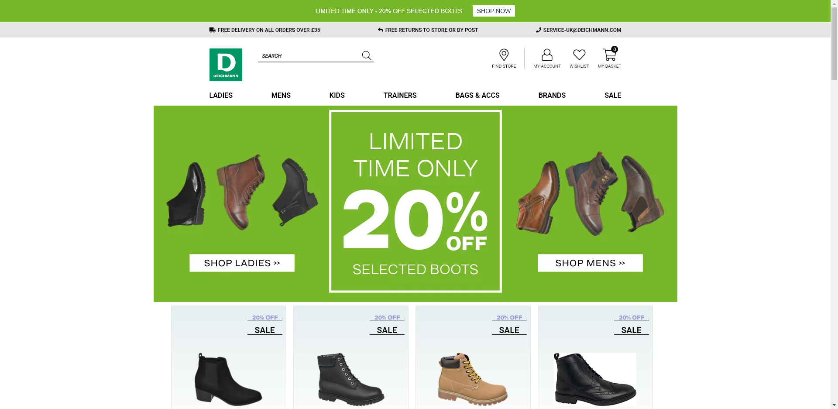

Рис. 1.1 – Главная страница сайта deichmann.com

Сайт адаптивен под разные размеры экранов, а также типы устройств и браузеры.

На рисунке 1.2 представлена главная страница сайта при просмотре с мобильного устройства. На сайте присутствует проработанная мобильная версия, с удобной навигацией, которая достигнута при помощи бургер-меню и кнопок навигации на закрепленном блоке в верху экрана.



Рис.1.2 – мобильная версия главной страницы сайта deichmann.com

Целью рассматриваемого сайта является предоставить удобный интерфейс пользователя для того, чтобы потенциальный покупать приобрел продукцию именно на нем.

На начальной странице сайта присутствует строка поиска, меню навигации, кнопка входа в личный кабинет пользователя, корзину покупок, а также лист желаний и кнопка поиска ближайших магазинов. Чуть ниже располагается рекламная акция, товары по скидке и бренды, с которыми сотрудничает данный интернет-магазин. После этих блоков размещается информация для покупателя и рекомендации к покупке, а также популярные товары. На протяжении скориллинга всей страницы в нижней части экрана присутствует рекламный блок той же с рекламной акцией (рис. 1.3), что размещается сразу после блока меню навигации. Он появляется на странице только после проведения на странице определенного времени.

Для навигации по сайту в левом верхнем углу сайта присутствует логотип, который является кнопкой, при нажатии на которую пользователь переместится в иерархии сайта на главную страницу. Такая возможность доступна на каждой странице сайта.

Как было сказано выше, для навигации по сайту присутствует три основных элемента: меню навигации, логотип и строка поиска. Меню навигации состоит из разделов, при наведении на которые появляются всплывающие меню с подразделами, относящимися к данному разделу. На всех страницах сайта сохраняются все три основных элемента навигации. Для того, чтобы пользователь понимал видел историю своего перемещения по сайту, существуют «хлебные крошки» типа «home > Mens > Brands >> Mens Nike Court Lite Black Lace-up Trainers».

Для поиска по странице реализована умная поисковая строка, которая сама может выставлять фильтры при поиске товара, исправлять ошибки написания и т. д.

Основными цветами данного сайта можно назвать зеленый, белый и черный. Но в разных частях сайта используются разные оттенки зеленого (например, логотип и рекламные блоки).

Содержимое страниц выровнено по центру и состоит из одной колонки с содержимым сайта.

Контакты и социальные сети данного предприятия располагаются внизу главной страницы сайта (рис. 1.3).

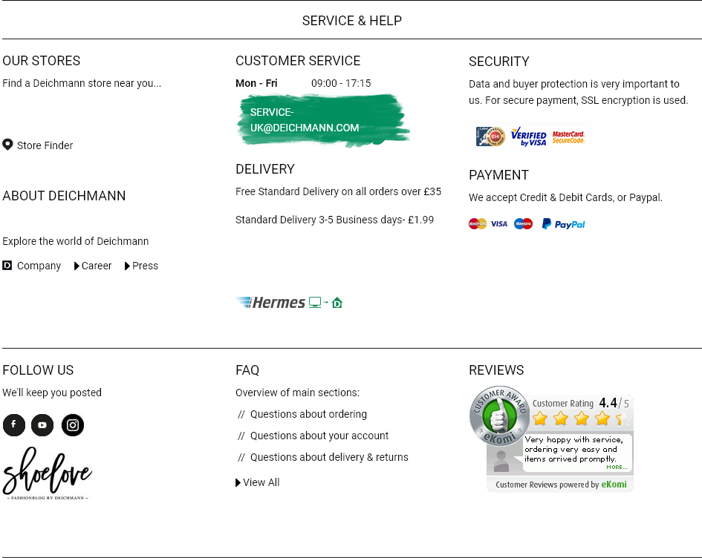

Рис. 1.3 – Контакты и соц. сети сайта deichmann.com

Мест, продуцирующих ошибки, на первый взгляд, не наблюдается. Сайт выполнен в довольно простом стиле, интуитивно понятном для неопытного пользователя. Взаимодействие с элементами навигации происходит довольно быстро. Но заголовок вкладки, постоянно мигающий раздражает пользователя и привлекает слишком много внимания к верху браузера. Также при наведении на кнопки нет никакой анимации и остается только возможность ориентирования по курсору, который меняется на палец показывающий, что данный блок является кнопкой.

Аналог №2 - **megatop.by**.

На рисунке 2.1 представлено оформление сайта для персональных компьютеров магазина «MEGATOP». Сайт ориентируется на покупателей магазина, которые хотят заранее выбрать себе обувь для покупки, сравнить ее с конкурентами или заказать необходимый товар.

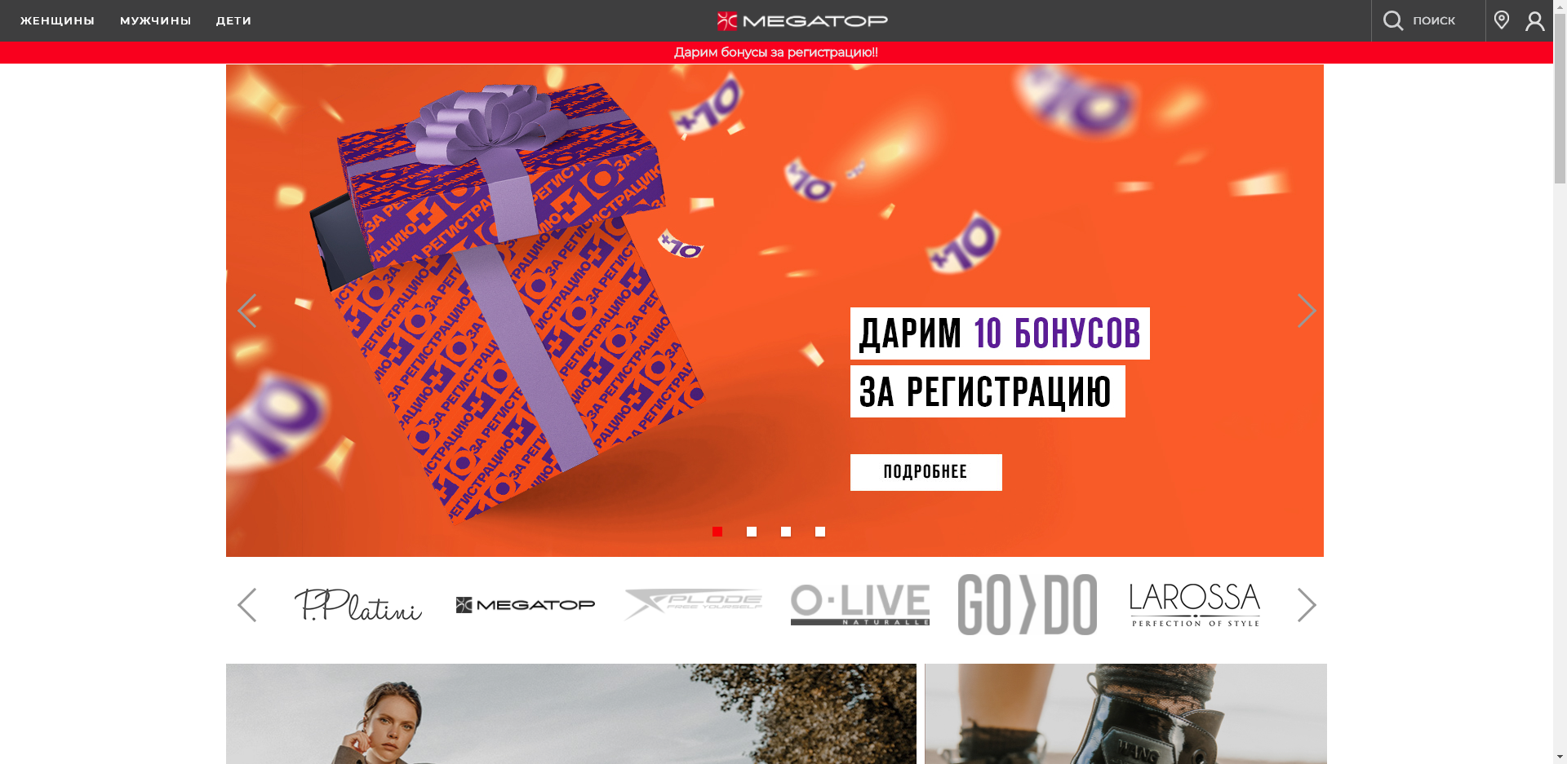

Рис. 2.1 – главная страница сайта megatop.by

На главной странице сайта присутствуют элементы, необходимые для быстрого перемещения по сайту, а именно меню навигации, поисковая строка, логотип, который является кнопкой. Сам логотип представлен в комбинированном виде (абстрактный знак и текст). Также на главной странице сайта можно увидеть рекламу, популярные товары, фирмы, с которыми сотрудничает «MEGATOP», новости и контакты.

На рисунке 2.2 представлена главная страница сайта при просмотре с мобильного устройства. На сайте присутствует проработанная мобильная версия, с удобной навигацией, которая достигнута при помощи бургер-меню и кнопок навигации на закрепленном блоке в верху экрана. Все элементы, которые есть на компьютерной версии, были перенесены и на мобильную версию, однако в более удобном, для данной платформы, формате.

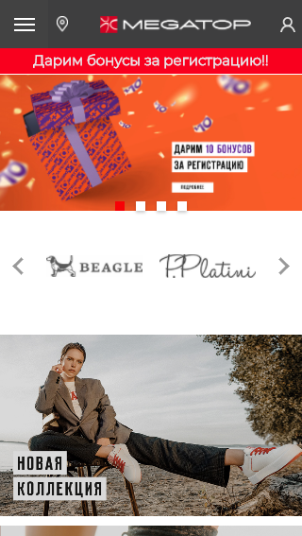

Рис. 2.2 – мобильная версия главной страницы сайта megatop.by

Для навигации по сайту в зафиксированном вверху блоке на сайте присутствует логотип, который является кнопкой, при нажатии на которую пользователь переместится в иерархии сайта на главную страницу. Такая возможность доступна на каждой странице сайта.

Как было сказано выше, для навигации присутствует три основных элемента: меню навигации, логотип и строка поиска. Меню навигации состоит из разделов, при наведении на которые появляются всплывающие меню с подразделами, относящимися к данному разделу. На всех страницах сайта сохраняются все три основных элемента навигации. Для того, чтобы пользователь понимал видел историю своего перемещения по сайту, существуют «хлебные крошки» типа «Главная > Каталог > Товары для мужчин > Аксессуары для мужской обуви > Шнурки для мужской обуви > Шнурки X-Plode 10161 для мужской обуви».

В правом верхнем углу сайта располагается лупа, при нажатии на которую, появляется умная поисковая строка, способная самостоятельно выставлять фильтры.

Для облегчения жизни пользователя предусмотрены карты, на которых помечены все оффлайн магазины «MEGATOP». Для того, чтобы найти магазин по близости или просто необходимый магазин в правом верхнем углу располагается кнопка для поиска магазинов, а внизу главной страницы расположена интерактивная карта, которая также может направить пользователя к нужному зданию.

На рассматриваемом сайте использованы два цвета, как основные: серый и красный. Фоновым цветом является белый.

Содержимое страниц выровнено по центру.

Сайт выполнен в достаточно простом стиле, с читабельными шрифтами и контрастными цветами. При наведении курсора мыши на блок, который является ссылкой не всегда появляется некая анимация или какой-либо опознавательный знак, который бы говорил о кликабельности данного блока. Единственным ориентиром в данном случае является указатель мыши. В секции «Рекомендуем» (рис. 2.3) слишком много пустого места.

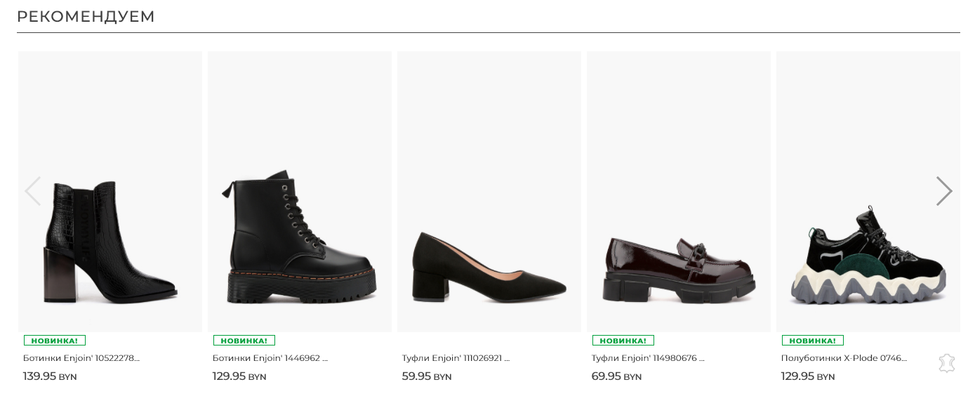

Рис. 2.3 – блок «Рекомендуем» на сайте megatop.by

Аналог №3 - **belwest.by**.

На рисунке 3.1 представлено оформление сайта для персональных компьютеров магазина «BELWEST». Сайт ориентирован на среднестатистического клиента, который желает купить себе новую пару обуви. Пользователь на сайте может подобрать и заказать себе продукцию, а также узнать о наличии в магазине какого-либо товара. Основной целью сайта можно назвать привлечение новых покупателей, а также удовлетворение потребностей старых (оставление отзывов, заказ обуви, просмотр ассортимента и т. д.).

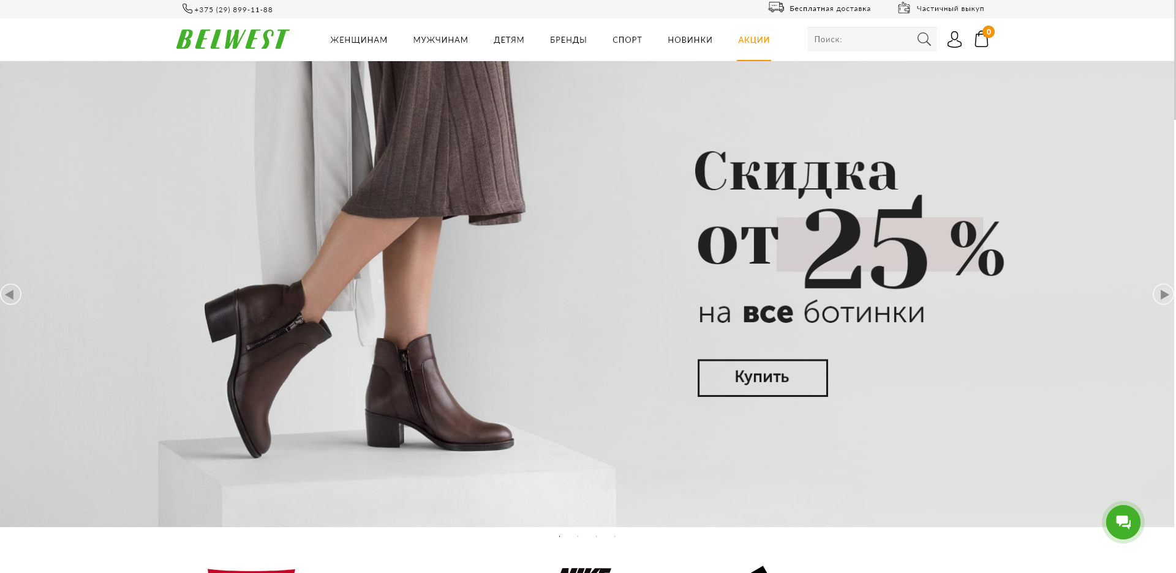

Рис. 3.1 – главная страница сайта belwest.by

На начальной странице сайта присутствует меню, кнопки для регистрации или входа в личный кабинет, удобное плиточное меню, популярная продукция, а также контактная информация.

Логотип расположен в левом верхнем углу сайта с небольшим отступом от края экрана. Также он присутствует на всех дочерних страницах сайта и является кнопкой переноса на главную страницу.

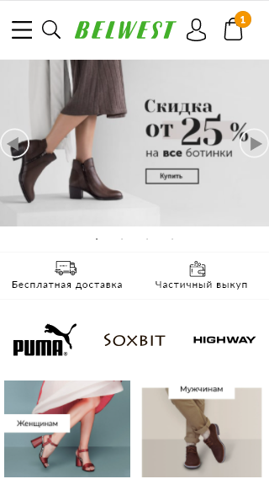

Рис. 3.2 – мобильная версия главной страницы сайта belwest.by

На рисунке 3.2 представлена главная страница сайта при просмотре с мобильного устройства. На сайте присутствует проработанная мобильная версия, с удобной навигацией, которая достигнута при помощи бургер-меню и кнопок навигации на закрепленном блоке в верху экрана.

Для навигации по сайту вверху любой страницы сайта есть меню, логотип, который, как было сказано ранее, является кнопкой для перехода на главную страницу сайта, а также умная строка поиска. Для того, чтобы пользователь видел свою историю перемещений и мог в ней ориентироваться, оно отображается слева сверху (рис. 3.3).

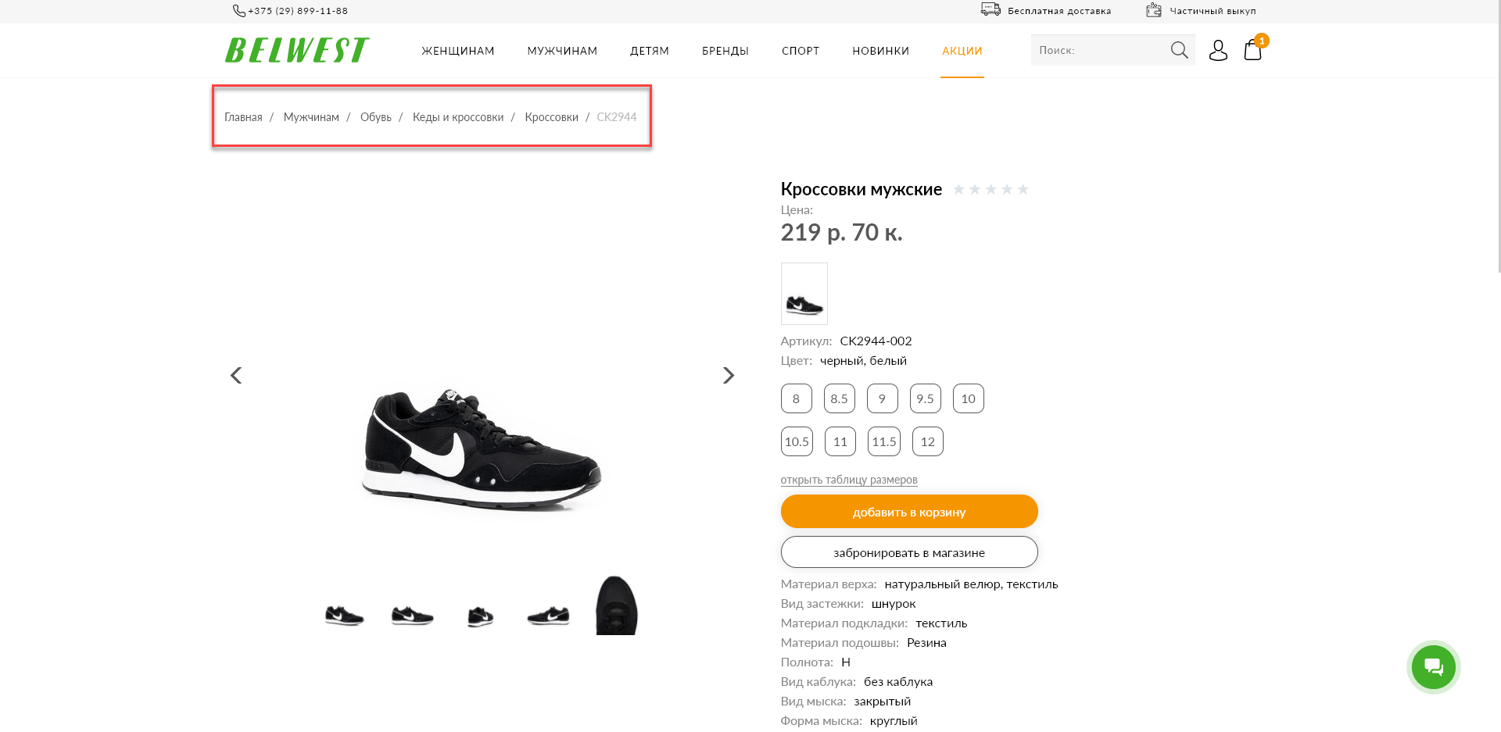

Рис. 3.3 – «Хлебные крошки»

Для быстрого поиска по сайту была создана умная строка поиска, а также проработанное меню.

Цветовая гамма состоит из трех основных цветов: зеленый (цвет логотипа и некоторых мелких деталей), оранжевый (цвет активных кнопок/вкладок и другой важной информации), а также белый (цвет фона).

Контактная информация расположена внизу каждой страницы сайта, там же можно найти и социальные сети данной сети магазинов.

В подвале страницы можно найти вкладку со списком адресов всех магазинов данной сети.

Сайт выполнен в приятном минималистичном стиле с приятными цветами и современным дизайном, не захламленным лишней информацией. Он интуитивно понятен, по нему легко ориентироваться. Проблемных мест данного сайта не было выявлено, за исключением того, что меню пропадает мгновенно без всякой анимации.

## **1.3 Определение целей и задач проекта.**

Необходимо спроектировать интерфейсы сайта магазина обуви, на котором пользователи смогли бы подобрать, найти, купить обувную продукцию, а также посмотреть отзывы на каждую из представленных моделей, написать отзыв, а также найти ближайший или определенный оффлайн магазин с необходимым пользователю товаром. Основной целью данного сайта является привлечение новых клиентов, а также желание пользователя вернуться на него вновь.

В результате проведенного исследования были выявлены следующие задачи:

* Реализация удобного интерфейса пользователя.
* Снижение нагрузки на оффлайн магазины.
* Привлечение новой аудитории.
* Создание высоколояльного сообщества клиентов.

Цель пользователя – облегчение получения информации о наличии того или иного товара в определенном оффлайн магазине, поиск/подбор обуви и ее заказ.

## **1.4 Описание целевой аудитории.**

Для сайта магазина обуви можно выделить четыре группы пользователей:

*Группа 1.* Люди, которые профессионально или любительски занимаются каким-либо видом спорта. Для спортсменов нужна особенная и качественная обувь. Важно, чтобы магазин смог обеспечить их данной продукцией, так как это их профессиональный инструмент, убирающий преграды на пути к победе. Такие клиенты, как правило, не жалеют денег на качественную обувь.

*Группа 2.* Люди, нуждающиеся в обуви в среднем ценовом сегменте. Самый большой сегмент пользователей сайта. В данной группе есть люди как мужского, так и женского пола, 18-45 лет.

*Группа 3.* Люди, нуждающиеся в обуви в низком ценовом сегменте. Эта группа, как правило, стоит на втором месте по популярности после третьей группы.

## **1.5 Описание персонажей проекта и определение их проблематики.**

Для лучшего понимания того, как будет действовать пользователь на сайте, с какими трудностями столкнется, что понравится, каким функционалом будет пользоваться, необходимо разработать персонажей-пользователей на основе анализа целевой аудитории.

**Персонаж 1.**

Еремейчик Елизавета (ключевой персонаж). Возраст – 22 года. Семейное положение – не замужем. Родилась в Кричеве (Могилевская область) в бедной семье. Мать Елизаветы работает уборщицей, а отец погиб после травмы, полученной на месте работы (ЧП «Белсоюзгруп»). Елизавета отучилась в школе №8 г. Кричева. До 9 класса училась на оценки 9-10, после чего с ее отцом случилась трагедия, что сильно подкосило Елизавету и она кое-как окончила школу со средним баллом 5,4. После чего поступила в Мозырский государственный педагогический университет имени И. П. Шамякина. Она пыталась влиться в университетский коллектив, но у нее ничего не вышло. Сейчас она является отшельником в своей группе, мать не может в полной мере ее обеспечивать, а на улице 27 декабря. За помощью Елизавета обращается в профком для того, чтобы купить себе зимнюю обувь.



Рис. 4 – Еремейчик Елизавета

*Цель* – купить зимнюю обувь по очень дешевой цене.

*Задачи:*

1. Выбрать самую дешевую подходящую по размеру обувь.

2. Найти оффлайн магазин Codex, в котором данная обувь есть в наличии.

3. Просмотреть вакансии.

*Потребности:*

1. Низкие цены.

2. Наличие зимней обуви.

3. Наличие нужного размера.

*Требования к сайту:*

1. Простота поиска нужной информации.

2. Высокая производительность сайта.

**Персонаж 2.**

Штраусов Алексей (ключевой персонаж). Возраст – 28 лет. Семейное положение – женат, двое детей (братья близнецы, 4 года). Родился в Жодино. С 12 лет начал заниматься легкой атлетикой. Учился не очень хорошо (закончил школу со средним баллом 5.9). Однако в спорте достиг больших результатов. После школы сразу переехал в Минск, где решил продолжить свою карьеру спортсмена. В 2018 году получил приз Джесси Оуэнса. Для соревнований в Берлине ему нужно подобрать новые кроссовки, которые будут удовлетворять его требования, а также физиологические особенности Алексея. Также совсем скоро у его лучшего друга будет день рождения и Алексей подумывает купить подарочный сертификат в какой-нибудь хороший магазин обуви.



Рис. 5 – Штраусов Алексей

*Цель* – купить удобную пару кроссовок, физиологически подходящую под свои ноги.

*Задачи:*

1. Подобрать подходящую пару кроссовок.

2. Заказать выбранную пару кроссовок к себе домой.

3. Заказать подарочный сертификат.

*Потребности:*

1. Наличие спортивной обуви нужного образца.

2. Хорошее качество продукции.

3. Наличие подарочных сертификатов.

*Требования к сайту:*

1. Удобство навигации.

2. Деление обуви на категории.

3. Возможность заказать товар на дом.

4. Удобство интерфейса.

**Персонаж 3.**

Фролов Николай. Возраст – 66 лет. Семейное положение – женат. Трое детей: Федор, Иван, Елисей. Родился в Вильнюсе, закончил школу с отличием, после чего нашел себе жену – Анастасию, тоже русскую, рожденную в Литве. Вместе они переехали в Москву. Там у них родились трое сыновей. Николай всю жизнь посвятил науке и изучал квантовую хромодинамику. На новый год он решил подарить своей супруге пару хороших сапог.



Рис. 6 – Фролов Николай

*Цели –* заказать из-за границы пару качественных сапог.

*Задачи:*

1. Найти подходящую для подарка пару обуви.

2. Заказать выбранную пару обуви за границу.

*Потребности:*

1. Хорошее качество продукции.

2. Возможность сделать заказ за границу.

*Требования к сайту:*

1. Возможность сделать заказ за границу.

2. Наличие рекомендаций к покупке.

3. Наличие фильтров поиска.

## **1.6 Сценарии взаимодействия персонажей с интерфейсом.**

В данном разделе мы составляем сценарии взаимодействия пользователей с нашим интерфейсом. Это необходимо для более детального изучения возможных маршрутов продвижения пользователя по сайту.

**Сценарий персонажа 1:**

Елизавета по запросу в гугле узнала, что в магазине Codex есть дешевая зимняя обувь, после чего перешла на сам сайт. Она решила воспользоваться поиском через меню. После того, как она нашла подходящую по цене и внешнему виду модель, Елизавета решила узнать в каком ближайшем магазине Codex она сможет примерять и приобрести выбранную пару обуви. Также после данных действий Елизавета решила просмотреть вакансии магазина для подработки после университета.

**Сценарий персонажа 2:**

Алексею порекомендовал магазин Codex его старый друг, поэтому он сразу знал где хочет брать кроссовки. После перехода на сайт спортсмен решил оценить его так как увидел много завораживающих изображений, после чего перешел по ссылке, кликнув на одно из изображений. Он попал в раздел с кроссовками, отсортировал их по убыванию цены начал поиск. После выбора понравившейся модели, он сделал заказ товара к себе домой.

**Сценарий персонажа 3:**

Николай попал на сайт через поиск Google. Первым делом он решил узнать есть ли доставка в Москву. После того, как получил положительный ответ, вбил в строку поиска «Женские сапоги» и настроил фильтры под свои возможности и вкусы жены. После того, как Николай сделал выбор, он решил сразу оформить заказ через доставку по почте. После того как жена осталась довольна подарком, Николай решил оставить хороший отзыв на под товаром, который приобрел.

## **1.7 Список потребностей пользователей и возможностей на проекте.**

Добротный и удобный интерфейс можно разработать только при учете потребностей пользователей. Также необходимо отталкиваться от их приоритетов при работе с данным интерфейсом.

В случае сайта магазина обуви потребности пользователей представляют собой (приоритеты по убыванию):

1. Просмотреть ассортимент магазина Codex;

2. Узнать цены на товары;

3. Заказать на дом определенную модель обуви;

4. Иметь возможность почитать отзывы других пользователей о выбранной модели обуви, а также написать отзыв;

5. Просмотреть контактную информацию;

6. Получить информацию о ближайшем, либо выбранном оффлайн магазине Codex;

На основе списка потребностей необходимо составить список предоставляемых возможностей так, чтобы максимально удовлетворить запросы пользователей. Гости на сайте могут:

* Просмотреть все товары, которые есть в наличии в каком-либо из оффлайн магазинов Codex.
* Узнать цены на каждый товар.
* Оформить заказ на любую модель доступной для заказа обуви;
* Оставить отзыв, а также почитать отзывы других пользователей о каждой модели обуви.
* Посмотреть на интерактивной карте местонахождение ближайшие оффлайн магазины Codex.
* Просмотреть акции магазина.

1.8 Вывод.

В результате просмотра аналогов интерфейсов сайта, определив ключевую аудиторию сайта медицинского центра, их потребности и задачи, способы взаимодействия, поставив определенные цели, что должно быть на сайте магазина обуви, какие удобства должны быть в интерфейсе и возможности – определяется основа сайта магазина обуви Codex, его главная страница, второстепенные, футер, наличие контактной информации и основного меню, цветовая гамма, расположение названия центра и его логотипа.

1. Проектирование интерфейсов
   1. Перечень функциональности проекта.

Главная страница сайта магазина должна привлечь пользователя в этот магазин или же попробовать продать ему товар при помощи услуг доставки, и у него не должно возникнуть сомнений в качестве продаваемого товара.

Меню (шапка) сайта состоит из:

* Логотип сайта (возврат на главную страницу).
* Для мужчин.
  + Ботинки.
  + Кеды.
  + Кроссовки.
  + Пантолеты.
  + Полуботинки.
  + Сандалеты.
  + Сапоги.
* Для женщин.
  + Ботинки.
  + Кеды.
  + Кроссовки.
  + Пантолеты.
  + Полуботинки.
  + Полусапоги.
  + Сапоги.
  + Туфли.
* Для детей.
  + Босоножки.
  + Ботинки.
  + Кеды.
  + Кроссовки.
  + Пантолеты.
  + Полуботинки.
  + Полусапоги.
  + Сандалеты.
  + Сапоги.
  + Туфли.
* Магазины.
* Корзина.

Контактная информация состоит из:

* Основные ссылки.
  + Каталог.
  + Гарантия и возврат.
  + Подарочные сертификаты.
  + Магазины.
* Категории
  + Мужская обувь.
  + Женская обувь.
  + Детская обувь.
* Соц. сети.
  + vk.com.
  + Facebook.
  + Instagram.
* Интерактивная карта.

*Главная страница:*

1. Меню сайта.
2. Поисковая строка.
3. Рекламные акции.
4. Категории сайта.
5. Рекомендации к покупке.
6. Новая продукция.
7. Контактная информация.

*Подарочные сертификаты:*

1. Меню сайта.
2. Поисковая строка.
3. Информация о подарочных сертификатах.
4. Контактная информация.

*Магазины:*

1. Меню сайта.
2. Поисковая строка.
3. Все магазины Codex на интерактивной карте.
4. Список адресов всех магазинов Codex.
5. Контактная информация.

*Гарантия и возврат:*

1. Меню сайта.
2. Поисковая строка.
3. Информация о возврате и обмене товара.
4. Контактная информация.

*Вакансии:*

1. Меню сайта.
2. Поисковая строка.
3. Вакансии магазина Codex.
4. Возможность заполнить анкету.
5. Контактная информация.

*Каталог (женские кеды, мужские кроссовки и т.д.):*

1. Меню сайта.
2. Поисковая строка.
3. Фильтры.
4. Ассортимент товаров магазина Codex.
5. Контактная информация.

*Корзина:*

1. Меню сайта.
2. Поисковая строка.
3. Помещенные в корзину товары.
4. Возможность оформить заявку на доставку товара.
5. Возможность забронировать товар в любом из магазинов Codex.
6. Контактная информация.

*Страница конкретного товара:*

1. Меню сайта.
2. Поисковая строка.
3. Галерея с выбранным товаром.
4. Описание товара.
5. Комментарии пользователей.
6. Оценки пользователей.
7. Возможность выбора цвета обуви.
8. Возможность выбора размера обуви.
9. Возможность добавления в корзину выбранного товара
10. Возможность оставить отзыв

2.2 Описание информационной структуры приложения и результатов тестирования ее по сценариям пользователя.

Перед созданием интерфейса следует понять общую структуру

системы, т. е. выделить отдельные функциональные блоки и определить, как именно эти блоки связываются между собой (рис. 7).

Представление информационной структуры в понятном и доступном виде необходимо для того, чтобы пользователи могли ориентироваться по сайту и найти нужную им информацию. Чтобы удостовериться в этом, проведена проверка соответствия информационной структуры и пользовательских сценариев, описанных при разработке персонажей.

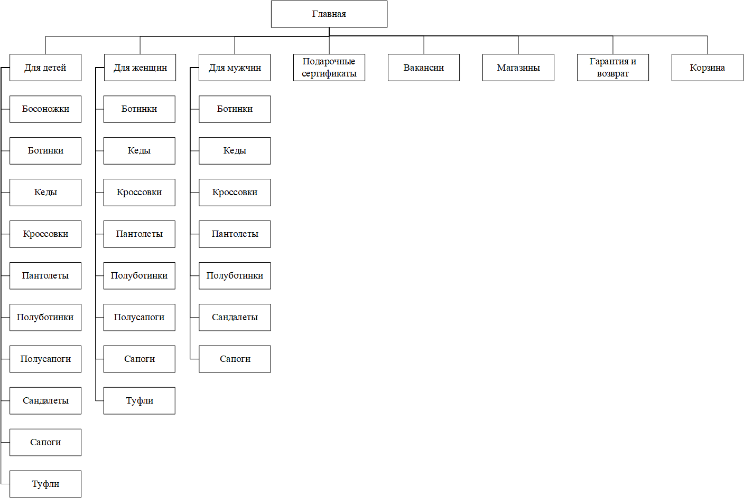

Рис. 7 – информационная структура сайта

После разработки и представления информационной структуры в понятном и удобном виде по навигационной схеме пользователи смогут сориентироваться и найти необходимый им контент. Для того, чтобы удостовериться в этом, мы провели проверку соответствия схемы и пользовательских сценариев. Далее приводим результат проверки.

Также на сайте будет присутствовать умная поисковая строка и поиск какой-либо страницы через нее равен одному шагу или же двум, если пользователь введет к примеру «Красные ботинки» (тогда поисковая строка перенаправит его в каталог с фильтрами «Красный цвет», «Ботинки» и уже исходя из этого пользователь будет искать нужную ему пару обуви).

Елизавета (рис. 8):

Главная → Для женщин → Страница определенного товара → Магазины → Вакансии.

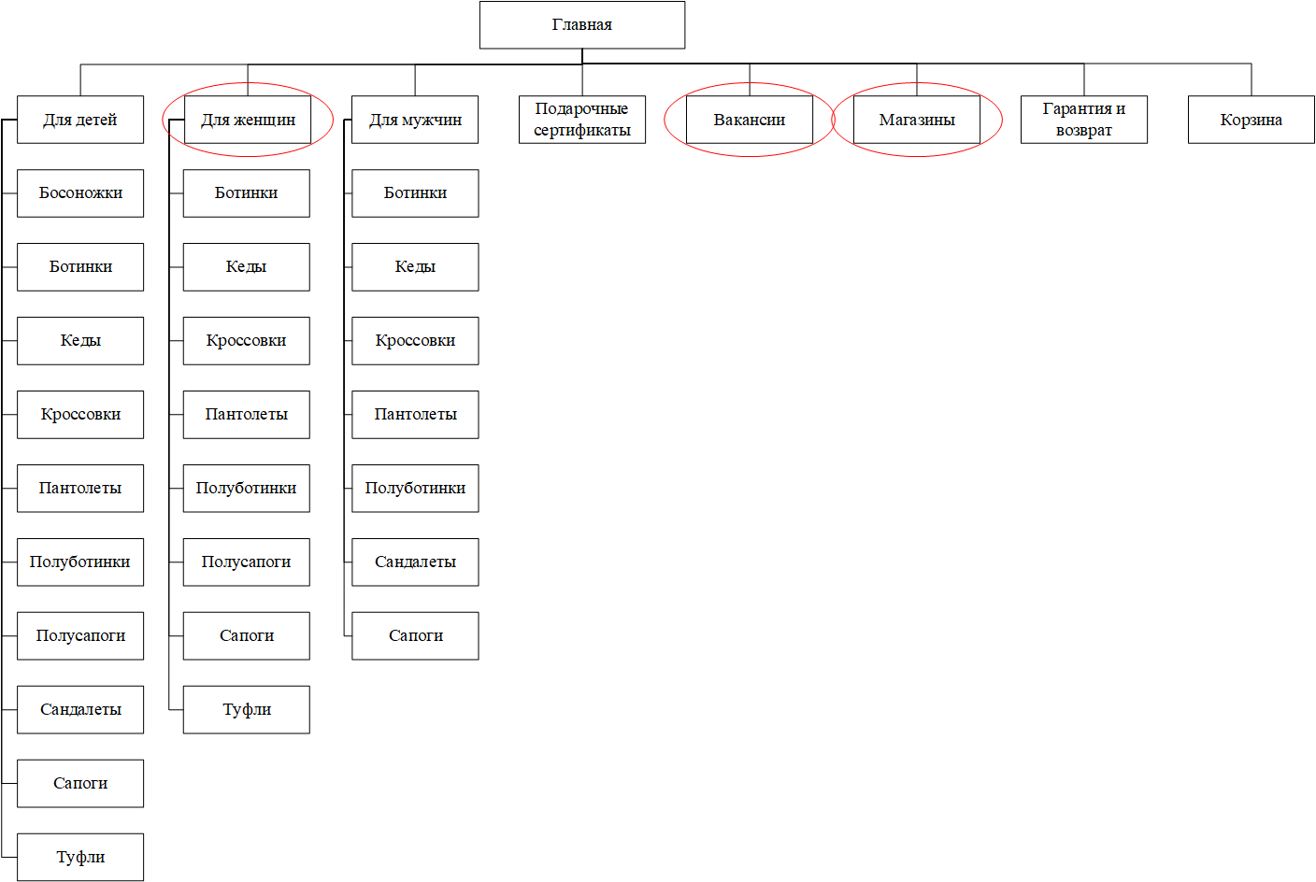

Рис. 8 – Маршрут сценария Елизаветы

Алексей (рис. 9):

Главная → Для мужчин → Кроссовки → Страница определенного товара → Подарочные сертификаты → Корзина.

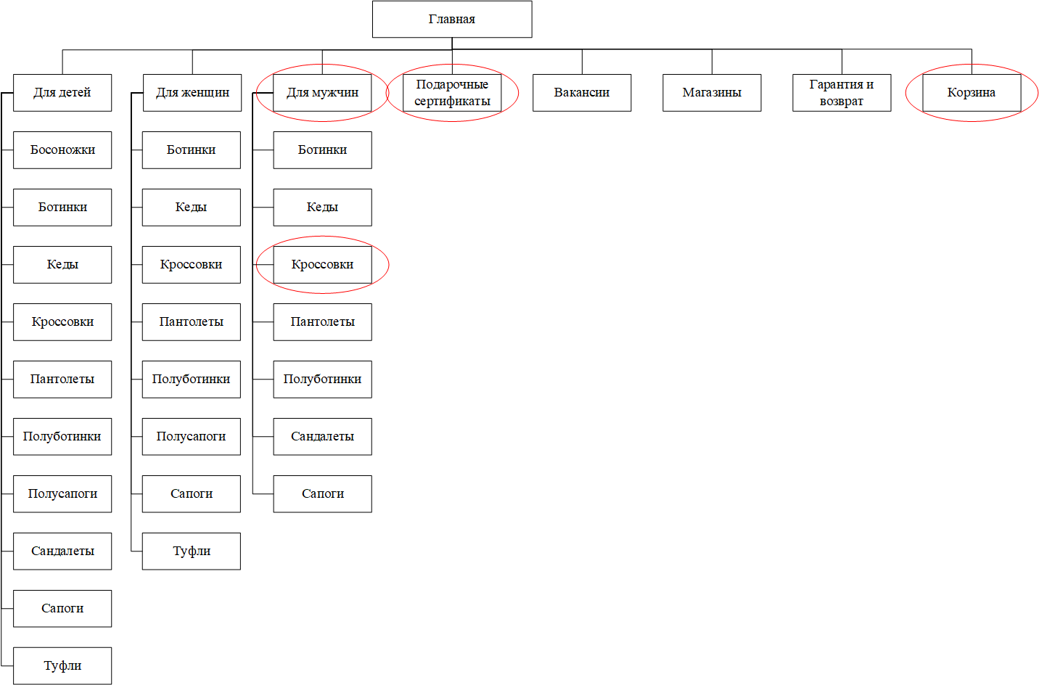

Рис. 9 – Маршрут сценария Алексея

Николай (рис. 10):

Главная → Для женщин → Сапоги → Страница определенного товара → Корзина.

Для того, чтобы оставить отзыв Николай снова вернулся на сайт:

Главная → Для женщин → Сапоги → Страница определенного товара.

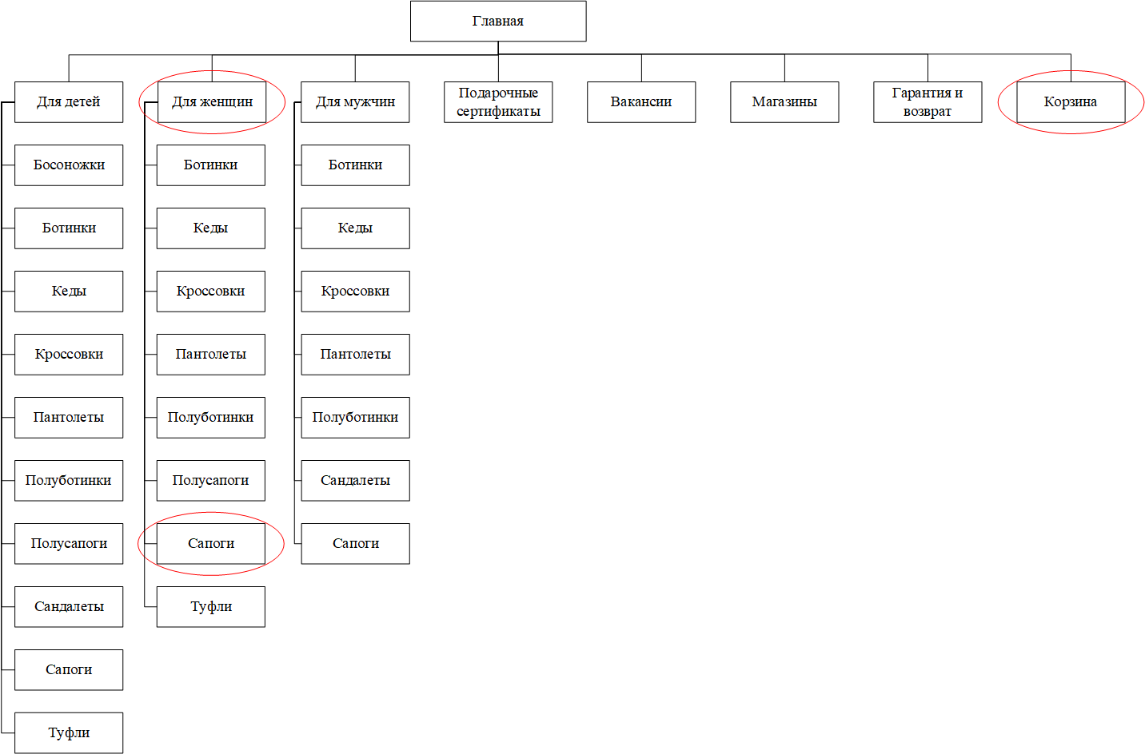

Рис. 9 – Маршрут сценария Николая

2.3 Описание каждой страницы проекта.

*Главная страница*. На эту страницу пользователь попадает, введя адрес сайта в строку адреса своего браузера. Она представляет собой меню навигации по всему сайту, содержит логотип, поиск и всю необходимую информацию. На ней также присутствуют рекламные акции, новые товары, рекомендованные к покупке товары, а также контактная информация.

*Магазины*. На эту страницу пользователь попадает при нажатии на кнопку меню «Магазины». На ней он может просмотреть список всех существующих магазинов «Codex», а также найти конкретный и просмотреть его местоположение на интерактивной карте.

*Каталог – типовая страница*. На эту страницу пользователь может попасть, нажав на пункты меню «Для женщин», «Для мужчин», «Для детей» или «Каталог» в «хлебных крошках сайта». Эти страницы отличаются лишь набором фильтров и представляют собой список, представленных в виде плиток моделей обуви. На этой странице пользователь может отфильтровать и отсортировать товары как ему удобно и выбрать подходящий.

*Страница определенного товара – типовая страница*. На эту страницу пользователь может попасть, кликнув на любую пару обуви (изображение) или же на название любой представленной модели. На этой странице можно просмотреть фотографии выбранной модели, выбрать цвет и размер модели для того, чтобы потом заказать или забронировать ее. Также пользователь может прочитать отзывы, оставленные другими покупателями, и написать свой.

*Корзина*. На эту страницу пользователь может попасть, нажав на изображение корзины на любой из страниц сайта. На ней пользователь может посмотреть, добавленные в корзину, товары, а также оформить заказ.

*Подарочные сертификаты*. На данную страницу пользователь может попасть, нажав на пункт меню внизу страницы «Подарочные сертификаты». Здесь можно просмотреть возможные сертификаты, а также оформить заказ на какой-либо из представленных.

*Гарантия и возврат*. На данную страницу пользователь может попасть при помощи кнопки меню «Гарантия и возврат». На ней представлена информация о возврате, а также гарантийных случаях.

*Вакансии*. На данную страницу можно попасть при нажатии на пункт подвального меню под заголовком «Вакансии». На ней представлены вакансии и их плюсы. Также посетитель сайта сможет заполнить анкету для приятия его на работу в Codex.

*Карта сайта.*

Главная страница.

* Каталог
  + Для мужчин
  + Для женщин
  + Для детей
* Магазины
* Подарочные сертификаты
* Гарантия и возврат
* Вакансии
* Корзина

2.4 Разработанные статические прототипы интерфейсов.

На данный момент мы владеем схемой, описывающей всё взаимодействие пользователя с системой. Мы имеем общую информацию о каждой страниц и о том, что должно на них находиться. Теперь необходимо создать прототип системы для дальнейшего тестирования. Прототипы интерфейса разрабатываются исходя из задач пользователя и сценариев использования. Прототип включает главную страницу и 6 внутренних страниц. Разработка будет вестись в Figma. Прототип сайта магазина обуви представлен на рисунках 10.1 – 10.8.

На сайте будет присутствовать две типовые страницы: «Каталог» и страница товара. Каталог представляет собой страницу с некоторым набором фильтров для поиска определенной пары обуви, поэтому в информационной структуре он не представлен, но есть 28 его вариаций только в меню сайта. Страница определенного товара является персональной страницей обуви с оценками, комментариями, характеристиками определенной модели.

Также на сайте будет четыре формы: для оформления заявки на товар, для бронирования товара, для заполнения отзыва и анкета для устройства на работу. Они являются модальными окнами.

|  |  |
| --- | --- |
| Рис. 10.1 – Главная страница | Рис. 10.2 – Каталог    Рис.10.3 – Подарочные сертификаты |

|  |  |
| --- | --- |
| Рис. 10.4 - Магазины    Рис. 10.6 – Гарантия и возврат | Рис. 10.5 - Страница определенного товара    Рис. 10.7 - Корзина |

|  |  |
| --- | --- |
| Рис. 10.8 - Вакансии    Рис. 10.10 – Форма для оформления заявки | Рис. 10.9 – Форма для бронирования товара    Рис. 10.11 – Анкета работника |
| Рис. 10.12 – Форма для отправки отзыва | |

2.5 Разработанный динамический прототип.

На данном этапе необходимо создать имитацию полностью рабочего сайта и тестировать прототип. Мы переносим наши скетчи, которые мы создали в предыдущем разделе, в наш прототип и налаживаем связи между ними. На сайте магазина Codex с любой страницы можно попасть на любую другую при помощи пунктов меню, которые располагаются в закрепленном блоке сверху, «подвала» страницы, а также строки поиска, которая позволит попасть даже на страницу определенного товара. Прототип позволит нам взглянуть на компоновку страницы в целом, а также увидеть расположение и работу любых деталей.

2.6 Результаты тестирования прототипа и его доработка по замечаниям респондентов.

***Задание 1.*** Выбрать пару мужских сандалет, после чего забронировать их в ближайшем магазине, а также просмотреть, где он находится.

*Решение.* Респондент переходит во вкладку меню «Для мужчин», после чего выбирает пункт меню «Сандалеты». В открывшемся каталоге он ищет понравившуюся модель, кликает на нее, читает отзывы, выбирает цвет и размер, после чего бронирует ее в магазине. Резидент решил просмотреть ближайшие магазины для того, чтобы выбрать в каком он хочет забрать свои сандалеты и для этого он нажимает на вкладку меню «Магазины» и ищет на интерактивной карте ближайший к себе. Также респондент хотел бы уточнить заказ, но телефона для связи на странице не оказалось.

*Недостаток.* На странице отсутствует номер мобильного телефона для связи.

|  |  |
| --- | --- |
| Рис. 11.1 – До исправления | Рис. 11.2 – После исправления |

***Задание 2.*** Купить подарочный сертификат.

*Решение.* Попадая на главную страницу, респондент скроллит в самый низ и видит вкладку «Подарочные сертификаты», кликает на нее и заказывает подарочный сертификат.

*Недостатки:* не выявлено.

***Задание 3.*** Вернуть товар.

*Решение.* Попадая на главную страницу, респондент скроллит в самый низ и видит вкладку «Гарантия и возврат», кликает на нее и просматривает нужную информацию, после чего звонит по контактному номеру и согласует возврат с оператором.

*Недостатки:* не выявлено.

2.7 Вывод.

В ходе составления и описания перечня функциональности сайта магазина обуви, важным этапом был выбор оптимальной разработки интерфейса, чтобы пользователи могли легко ориентироваться на сайте. Поэтому, исходя из потребностей пользователей, был составлен оптимальный интерфейс для посетителей сайта.

Был разработан статический прототип, а далее реализовывался и динамический, который позволил создать имитацию полностью рабочего сайта и тестировать прототип без дизайна и единой строчки кода.

Тестирование интерфейса является исключительно важной задачей при проектировании интерфейса. В ходе проведения тестирования были найдены два недочета при первоначальном проектировании. Интерфейс был модифицирован. Это позволит улучшить качество взаимодействия пользователя с готовым продуктом.

1. Дизайн интерфейсов проекта.

3.1 Разработка логотипа и стилистики.

Для того, чтобы сформировать представление о логотипах в данной сфере, рассмотрим некоторые логотипы конкурентов. Одними из самых популярных магазинов обуви в Беларуси являются магазины kari и MEGATOP.

Таблица 1

Исследование логотипов конкурентов

|  |  |
| --- | --- |
| megatop.by | kari.by |
| Сеть магазинов обуви «Мегатоп» — рассрочка по карте Халва, бонусы по Халве  Плюс | Kari» — сеть магазинов обуви и аксессуаров |
| Логотип выполнен в минималистичном стиле с использованием красного, белого и черного цвета. Он является смешанным, то есть содержит символьную абстракцию и некую надпись (в данном случае, название магазина). | Логотип выполнен в минималистичном стиле и представляет собой название магазина. Основном цветом является ярко-фиолетовый. |

Исходя из анализа конкурентов, можно сделать вывод, что необходимо создать простой и незамысловатый логотип, который будет выполнен в абстрактном стиле. Был выбран желто-коричневый цвет (#D7B399). Он притягивает взгляд посетителя сайта, придавая товару энергию и кураж.

Были разработаны следующие наброски (рис.12):

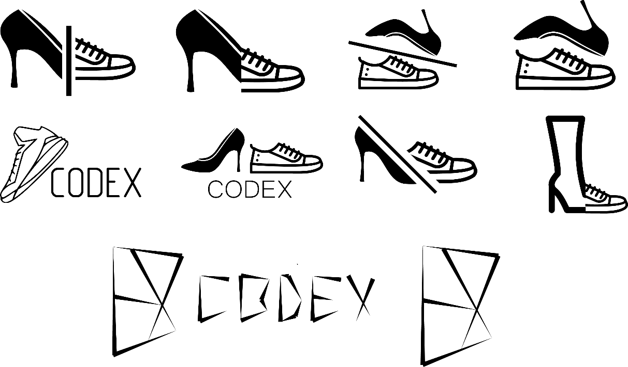

Рис. 12 – наброски логотипа

Был выбран и доработан последний логотип (рис. 13), который представляет собой абстрактную фигуру. Смысл ее в том, что из нее можно составить название магазина – CODEX (рис. 14).

|  |  |
| --- | --- |
| Рис. 13 – Разработанный  логотип | Рис. 14 – Смысл логотипа |

**Цветовые вариации.** Логотип может быть представлен в любых цветах (рис. 15).

|  |  |
| --- | --- |
|  |  |
| Рис. 15 – Цветовые вариации логотипа | |

**Фоны.** Логотип можно размещать на светлом фоне пастельных тонов (рис. 16), они не влияют на восприятие логотипа и не мешают основным элементам, в отличие от ярких цветов.

|  |  |
| --- | --- |
|  |  |
| Рис. 16 – логотип на фонах разного цвета | |

**Размер.** Обычный размер 4–7 см в длину и 3–5 см в ширину, в зависимости от места расположения логотипа. Однако при использовании логотипа в других целях можно изменять размеры.

Минимальные отступы между логотипом и другими объектами необходимы для того, чтобы логотип считывался с любого носителя без помех и был узнаваем и заметен. Стоит придерживаться того, чтобы свободное пространство вокруг логотипа было равно 50%-ной величине его ширины. Минимальные отступы (30%) применимы ко всем вариациям использования логотипа.

3.2 Выбор шрифтов.

На сайте магазина обуви Codex с учетом требований юзабилити интерфейса будет использоваться шрифт Montserrat:

|  |  |
| --- | --- |
| Регулярное начертание | ABCDEFGHIJKLMNNOPQRSTUVWXYZ abcdefghijklmnopqrstuvwxyz 0123456789 |
| Жирное начертание | **ABCDEFGHIJKLMNNOPQRSTUVWXYZ abcdefghijklmnopqrstuvwxyz 0123456789** |
| Курсив | *ABCDEFGHIJKLMNNOPQRSTUVWXYZ abcdefghijklmnopqrstuvwxyz 0123456789* |

Ниже приведен пример шрифта Montserrat (рис. 17).

|  |  |
| --- | --- |
| Регулярное начертание |  |
| Жирное начертание |  |
| Курсив |  |
| Рис. 17 – Примеры разных стилей шрифта | |

3.3 Определение цветовой гаммы.

Цветовая гамма подбиралась так, чтобы сайт смотрелся как единое целое. Все элементы должны быть связаны и дополнять друг друга. Подбор цветов является очень важной задачей, так как они могут непосредственно влиять на настроение человека и его физическое состояние. Исходя из цветов, которые использовались в логотипе сайта, была определена цветовая схема. Цветовая гамма создавалась вручную. Была выбрана цветовая схема, представленная на рисунке 18.



Рис. 18 – Цветовая палитра сайта

В качестве основных цветов были выбраны: белый (#FFFFFF) – цвет фона страницы, а также, в некоторых местах, текста; жемчужно-белый (#F9F6F1) – цвет фона некоторых блоков страницы; желто-коричневый (#D7B399) – цвет элементов, взаимодействующих с кнопками; черно-коричневый (#212121) – цвет фона некоторых блоков сайта (подвал, акции и др.). Пример оформления главной страницы представлен на рисунке 19.



Рис. 19 – главная страница

При выборе цвета элементов соблюдались следующие правила цветовой гармонии:

* количество цветов ограничено. Выбрана простая цветовая комбинация;
* используется цветовой контраст, чтобы подчеркнуть важность элементов;
* цвет шрифта и цвет фона подобран на основе контраста;
* цвет используется и для воздействия на эмоции пользователей. Желто-коричневый притягивает взгляд посетителя сайта, придавая товару энергию и кураж. А черно-коричневый играет с ним на контрасте – это «влиятельный» цвет, который часто ассоциируется с силой и роскошью. В свою очередь жемчужно-белый завершает картину своей нежной текстурой.
* интерфейс прошел проверку на цветовую слепоту. Пользователь сможет нормально работать, за исключением того факта, что он будет видеть не те цвета, которые были задуманы. Также два цвета: жемчужно-белый и белый, конфликтуют, но это не мешает восприятию информации, так как жемчужно-белый легко заменяется белым в оригинале сайта.

3.4 Определение общих положений сетки и расстояний.

Для проектирования интерфейса веб-сайта было выбрано разрешение 1440×1024. Это одно из наиболее популярных разрешений экрана. Поэтому было принято решение взять модульную сетку на 12 колонок. Ширина одной колонки составляет 70 рх, расстояние между колонками равно 30 рх. Это значит, что максимальная ширина контента занимает 1300 рх в ширину. Строки имеют такой же размер и расстояние между ними.

Названия разделов имеют максимальный размер шрифта – 36 pt. Для пунктов меню используется шрифт 14 pt, для основного текста – 14 pt, для названия товара на его странице – 30 pt, для названия сайта – 24 pt.

В макете блоки разделены по результату действия. Так, например, для страницы товара можно выделить хедер, фото товара, информацию о товаре и заказе, комментарии и футер (рис. 20).

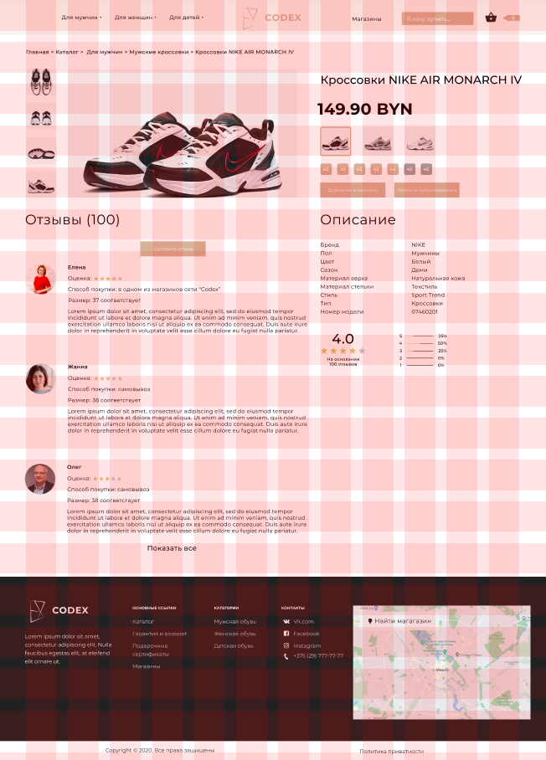

Рис. 20 – модульная сетка страницы товара

Где возможно было вписать блоки в модальную сетку, они были вписаны (рис. 21).

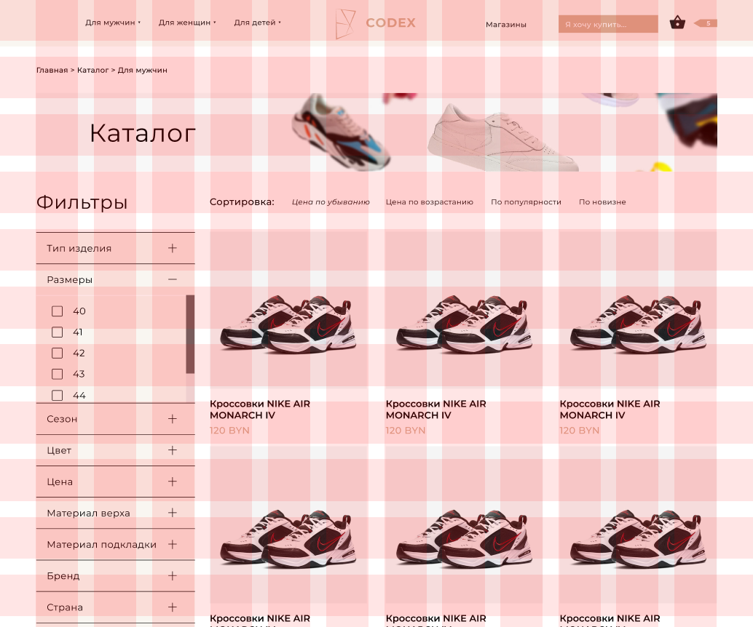

Рис. 21 – страница «Каталог» с модальной сеткой

3.5 Создание дизайн-макетов интерфейсов страниц со стилями всех элементов.

**Определение модульной сетки.** Начнем с определения рабочей области. Ширина холста равна 1300 px.

Определяем шрифтовую сетку. Все элементы с кеглем, отличным от кегля основного текста, должны иметь интерлиньяж, кратный выбранной высоте строки; в сумме со всеми вертикальными полями высота каждого такого элемента должна содержать целое количество строк шрифтовой сетки. Выбираем высоту строки для страниц: «Главная», «Подарочные сертификаты», «Каталог», «Корзина», «Магазины», «Товар». Для шрифтовой сетки принимаем следующие параметры: кегль – 14 pt, высота строки – 17 pt. А для страниц «Подарочные сертификаты» и «Вакансии» больше подходит кегль – 18pt, высота строки – 22 pt.

**Создание дизайн-макетов интерфейсов главной страницы и всех остальных страниц.** Главная страница является основной страницей сайта. На ней, как и на всех остальных страницах, присутствуют закрепленные меню и логотип. Также она часто имеет анимационные компоненты, такие как слайдеры (рис. 22). Слайдер переключает изображения определенной тематики. Основная его задача состоит в привлечении внимания пользователей.

Благодаря меню можно переходить на другие страницы.

Так, например, страница «Товар» представляет собой информацию о товаре, продающемся в магазине (рис. 22.2). Зайдя на страницу, можно сразу увидеть информационный блок, содержащий блоки с информацией о товаре, а также его изображения.

Страница «Каталог» представляет собой информацию о всех товарах, продающихся в магазинах Codex, и ценах на них, также имеются фильтры для удобной сортировки товаров (рис. 22.6).

Ниже представлены все страницы сайта с нанесением модульной сетки и без нее.

|  |  |
| --- | --- |
|  |  |
| Рис. 22.1 – главная страница без модульной сетки и с ней | |
|  |  |
| Рис. 22.2 – страница товара без модульной сетки и с ней | |
|  |  |
| Рис. 22.3 – страница «Магазины» без модульной сетки и с ней | |
|  |  |
| Рис. 22.4 – страница «Подарочные сертификаты» без модульной сетки и с ней | |
|  |  |
| Рис. 22.5 – страница «Гарантия и возврат» без модульной сетки и с ней | |
|  | |
|  |  |
| Рис. 22.6 – страница «Каталог» без модульной сетки и с ней | |
| а |  |
| Рис. 22.7 – страница «Вакансии» без модульной сетки и с ней | |
|  |  |
| Рис. 22.8 – страница «Корзина» без модульной сетки и с ней | |

3.6 Динамические элементы на странице.

На сайте используются следующие динамические элементы:

1) На каждой странице сайта при наведении на пункт меню, будет всплывать подменю, пункт меню подчеркиваться, и стрелочка будет менять свое направление (рис. 23).



Рис. 23.2 – до наведения на пункт меню

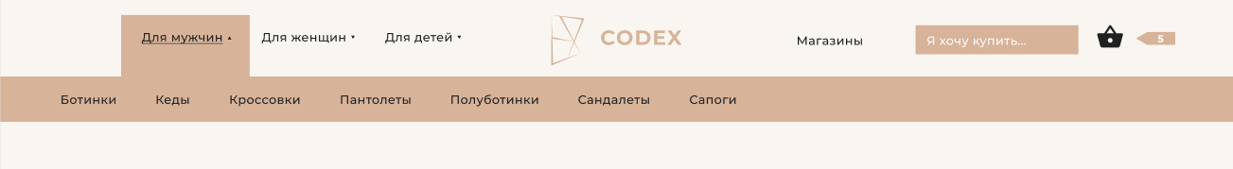

Рис. 23.2 – после наведения на пункт меню

2) При наведении на кнопку, меняется цвет ее фона (рис. 24).

|  |  |
| --- | --- |
|  |  |
| Рис. 23 – кнопка до и после наведения на нее  3) На главной странице есть слайдер (рис. 25) с новыми моделями. Для того, чтобы пролистнуть его, нужно проскроллить мышкой, наведя ее на него. Также можно нажать на блоки, отвечающие за положение слайдера, снизу.    Рис. 25 – слайдер на главной странице  4) При наведении на блок слайдера, его границы меняют цвет (рис. 26).   |  |  | | --- | --- | |  |  | | Рис. 26 – до и после наведения на блок слайдера  5) При наведении на обычную ссылку, она будет менять цвет на диаметрально противоположный в палитре (рис. 27).    Рис. 27 – наведение на обычную ссылку  6) При наведении на кнопку «Показать все», она подчеркивается (рис. 28).   |  |  | | --- | --- | |  |  | | Рис. 28 – до и после наведения на кнопку «Показать все» | | |  | | | | | |

3.7 Разработанные дизайн-макеты интерфейсов для адаптивной версии сайта.

Основная навигация для мобильных устройств представлена в виде гамбурер-меню в верхней части страницы. Все сайдбары не отображаются, так как не являются носителями информации.

В шапке сайта представлены логотип, название торговой марки и иконка меню. Отсутствует блок «Рекомендуем», так как он не несет особой смысловой нагрузки. Вся остальная информация сохранена.

Дизайн-макеты сайта для мобильных устройств приведены на рисунках

|  |  |
| --- | --- |
|  |  |
| Рис. 28 – главная страница | Рис 29 - меню сайта в адаптивной версии |
|  |  |
| Рис. 30 – страница «Каталог» в адаптивной версии сайта | Рис. 31 – меню фильтров |

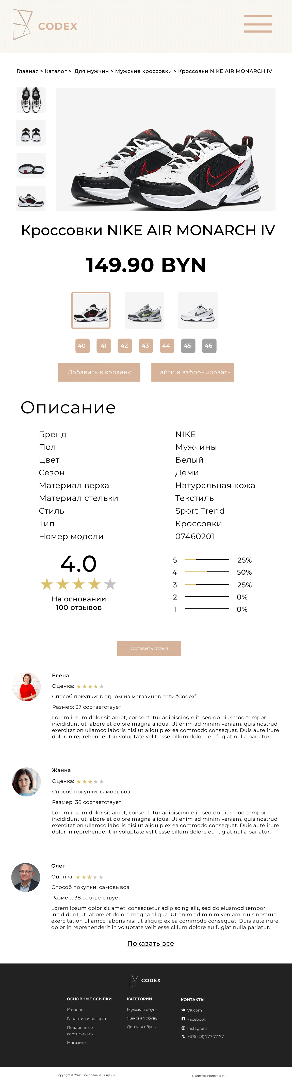

Рис. 32 – страница товара в адаптивной версии сайта

Адаптивный сайт предполагает, что каждая страница сможет корректно отображаться на разных устройствах, как мобильных, так и на компьютерах. Очень важно, чтобы каждый пользователь без особых проблем мог просматривать сайт на разных устройствах.

3.8 Вывод.

Дизайн интерфейса большая и ответственная работа, так как необходимо, чтобы сайт сочетал в себе, как и удобство для пользователя, так и был привлекательным для глаз пользователя. Проанализировав сайты-аналоги, была создана палитра цветов для сайта магазина обуви Codex.

Важной частью также являлось создание адаптивной версии сайта, так как не все пользователи будут использовать сайт с персонального компьютера. Все эти качества позволили создать удобный и привлекательный интерфейс для пользователя.

1. Юзабилити тестирование

4.1 Юзабилити тестирование через имитацию поведения пользователей.

**Выбор респондентов.** Для данного сайта были отобраны респонденты, интересующиеся сайтами данной тематики. Респонденты имеют различный уровень владения компьютером. Рассмотренные ниже респонденты входят в целевую аудиторию сайта магазина обуви Codex, удовлетворяют необходимым требованиям, а значит, могут быть привлечены к юзабилити тестированию интерфейса сайта (табл. 2).

Таблица 2

Подбор респондентов для тестирования интерфейсов сайта

|  |  |  |  |
| --- | --- | --- | --- |
| Характеристика | Респондент 1 | Респондент 2 | Респондент 3 |
| Фамилия и имя | Новиков Станислав | Семёнова Елизавета | Субботин Яков |
| Фотография |  |  |  |
| Пол | М | Ж | М |
| Возраст | 18 | 28 | 67 |
| Опыт работы с системой | Выше среднего. Сайты данного типа не  стоят в приоритете  у Станислава, однако  попав на них, он  будет чувствовать  себя вполне комфортно. | Высокий. Елизавета часто пользуется сайтами данного типа. | Низкий. Яков недавний пользователь интернета, поэтому с сайтами данного типа раньше не сталкивался. |
| Уровень компьютерной грамотности | Высокий. Станислав учится на первом курсе университета. С компьютером работает в рамках учебного процесса. В свободное | Средний. Елизавета работает продавцом-консультантом. В свободное время заходит в сеть через мобильное устройство, | Низкий. Якову совсем недавно родственники подарили портативный компьютер, поэтому он только начинает |
| Окончание табл. 2 | | | |
| Характеристика | Респондент 1 | Респондент 2 | Респондент 3 |
| Уровень компьютерной грамотности | время заходит в сеть через мобильное устройство. | а также любит сидеть в социальных сетях через портативный компьютер. | втягиваться в компьютерную индустрию. |
| Уровень эмоциональной открытости | Выше среднего. Станислав открытый человек, однако в некоторых вопросах бывает скованным, неуверенным. | Высокий. Елизавета  открытый человек,  не умеющий скрывать свои эмоции.  Она свободно делится впечатлениями, уверенно высказывает свое мнение  и не стесняется сделать замечание | Средний. Яков не привык показывать свои эмоции на людях, но с родными и близкими он довольно открыт и всегда рад поделиться впечатлениями. |

Респонденты не были знакомы с юзабилити-тестированием. В связи с этим было проведено разъяснение основных принципов и задач тестирования.

**Выбор метода тестирования.** В качестве методов тестирования были выбраны метод тестирования через имитацию поведения пользователей, метод оценки восприятия дизайна, тестирование с использованием формальной анкеты.

**Описание тестовых заданий.** На этом этапе необходимо определить значимые пользовательские задачи, составить тестовые задания, выбрать значимые эргономические метрики.

Для сайта магазина обуви Codex были определены:

*А. Пользовательские задачи:*

* частотные (поиск товара, чтение комментариев, просмотр новинок);
* остальные (оставление комментариев, устройство на работу);

*Б. Тестовые задания:*

Задание 1. Необходимо оставить отзыв к модели «NIKE AIR MONARCH IV».

Задание 2. Необходимо заполнить анкету для устройства на работу.

Задание 3. Необходимо узнать, как вернуть товар по гарантии.

Задание 4. Необходимо заказать женские сапоги черного цвета.

*В. Значимые эргономические метрики заданий:*

* успешность – правильность выполнения задания;
* эффективность – скорость выполнения задания, количество ошибок, обучаемость (лучше ли респондент ориентируется на сайте при выполнении последнего задания по сравнению с первым?).

**Проведение тестирования через имитацию пользователей.**

*Задание 1.* Необходимо оставить отзыв к модели «NIKE AIR MONARCH IV».

Данные о ходе выполнения этого задания респондентами представлены в табл. 3. С заданием справился каждый респондент. Удовлетворенность от выполнения задания у респондентов – средняя.

Таблица 3

Результаты выполнения задания 1

|  |  |  |  |
| --- | --- | --- | --- |
| Характеристика | Респондент 1 | Респондент 2 | Респондент 3 |
| Ход выполнения задания | Станислав заходит на главную страницу сайта. Просматривает главное меню сайта, после чего наводит на пункт меню «Для мужчин» и кликает на подпункт «Кроссовки». Далее замечает строку поиска и вводит туда запрос, заходит на страницу кроссовок необходимой модели и жмет на кнопку «Оставить отзыв» и попадает на форму. Далее Станислав заполняет форму. | Елизавета заходит на главную страницу сайта, пытается найти кнопку регистрации, не находит, после чего сразу кликает на поиск и заходит на нужную страницу. Далее находит кнопку «Оставить отзыв» и кликает на нее. Заполняет форму. | Яков заходит на главную страницу, после чего скроллит ее и натыкается на нужную пару обуви. Кликает на ее изображение и попадает на страницу товара. Находит кнопку «Оставить отзыв» и жмет на нее. Заполняет форму. |
| Длительность выполнения | 43 с | 31 с | 52 с |
| Операции (клики) | * Наведение на пункт меню; * Клик на подпункт меню; * Клик на строку поиска; * Клик на кнопку «Оставить отзыв» * Клики на поля ввода; * Клик на кнопку «Оставить отзыв» в форме; | * Клик на строку поиска; * Клик на кнопку «Оставить отзыв»; * Клики на поля ввода; * Клик на кнопку «Оставить отзыв». | * Скролл страницы; * Клик на изображение; * Клик на кнопку «Оставить отзыв»; * Клики на поля ввода; * Клик на кнопку «Оставить отзыв». |
| Процент операций, вызвавших ошибки | 28,6% - работа с меню не привела к необходимому результату. | 0% | 0% |
| Время на обнаружение ошибки | 3 с | - | - |
| Время на устранение ошибки | 0 с - поиск доступен с любой страницы сайта | - | - |
| Эмоциональные реакции (положительные/отрицательные) | 3/1 | 4/2 | 3/0 |

*Задание 2.* Необходимо заполнить анкету для устройства на работу. Данные о ходе выполнения задания респондентами приведены в табл. 4. С заданием справился каждый респондент. Удовлетворенность от выполнения задания у респондентов – выше среднего.

Таблица 4

Результаты выполнения задания 2

|  |  |  |  |
| --- | --- | --- | --- |
| Характеристика | Респондент 1 | Респондент 2 | Респондент 3 |
| Ход выполнения задания | Станислав заходит на главную страницу сайта. После чего скроллит ее и в подвале натыкается на пункт «Вакансии», кликает на него, нажимает на кнопку «Заполнить анкету», заполняет форму. | Елизавета заходит на главную страницу сайта, далее нажимает на строку поиска и вводит «вакансии» и попадает на страницу вакансий, после чего нажимает на кнопку «Заполнить анкету», заполняет форму. | Яков заходит на главную страницу сайта, скроллит ее до самого конца и находит пункт «Вакансии», кликает на него. После чего нажимает на кнопку «Заполнить анкету», заполняет форму. |
| Длительность выполнения | 50 с | 43 с | 74 с |
| Операции (клики) | * Скролл страницы; * Клик на пункт «Вакансии»; * Клик на кнопку «Заполнить анкету»; * Клики на поля ввода; * Клик на кнопку «Отправить анкету». | * Клик на строку поиска; * Клик на кнопку «Заполнить анкету»; * Клики на поля ввода; * Клик на кнопку «Отправить анкету». | * Скролл страницы; * Клик на пункт «Вакансии»; * Клик на кнопку «Заполнить анкету»; * Клики на поля ввода * Клик на кнопку «Отправить анкету». |
| Процент операций, вызвавших ошибки | 0% | 0% | 0% |
| Время на обнаружение ошибки | - | - | - |
| Время на устранение ошибки | - | - | - |
| Эмоциональные реакции (положительные/отрицательные) | 2/0 | 3/0 | 0/0 |

*Задание 3.* Необходимо узнать, как вернуть товар по гарантии. Данные о ходе выполнения этого задания респондентами представлены в табл. 5. Удовлетворенность от выполнения задания у респондентов – выше среднего.

Таблица 5

Результаты выполнения задания 3

|  |  |  |  |
| --- | --- | --- | --- |
| Характеристика | Респондент 1 | Респондент 2 | Респондент 3 |
| Ход выполнения задания | Станислав заходит на главную страницу сайта, после чего вспоминает о пункте «Гарантия и возврат» в подвале страницы, которую он увидел на прошлом тесте сайта, скроллит вниз, жмет на кнопку, читает необходимую информацию. | Елизавета заходит на страницу и, ориентируясь на прошлый опыт, снова кликает на строку поиска и ищет «вернуть товар», ничего не находит и скроллит главную страницу. В подвале страницы находит пункт «Гарантия и возврат», кликает на него, читает необходимую информацию. | Яков попадает на главную страницу сайта, скроллит ее и в подвале находит пункт «Гарантия и возврат», кликает на него, читает необходимую информацию |
| Длительность выполнения | 10 с | 38 с | 20 с |
| Операции (клики) | * Скролл страницы; * Клик на кнопку «Гарантия и возврат». | * Клик на строку поиска; * Скролл страницы; * Клик на кнопку «Гарантия и возврат». | * Скролл страницы; * Клик на кнопку «Гарантия и возврат». |
| Процент операций, вызвавших ошибки | 0% | 33.3% | 0% |
| Время на обнаружение ошибки | - | 3 с | - |
| Время на устранение ошибки | - | 0 с | - |
| Эмоциональные реакции (положительные/отрицательные) | 2/0 | 1/2 | 1/0 |

*Задание 4.* Необходимо заказать женские сапоги черного цвета. Данные о ходе выполнения этого задания респондентами представлены в табл. 6. Удовлетворенность от выполнения задания у респондентов – выше среднего.

Таблица 6

Результаты выполнения задания 4

|  |  |  |  |
| --- | --- | --- | --- |
| Характеристика | Респондент 1 | Респондент 2 | Респондент 3 |
| Ход выполнения задания | Станислав заходит на главную страницу сайта, после чего наводи на пункт меню «Для женщин» и кликает на подпункт «Сапоги», | Елизавета заходит на главную страницу и кликает на строку поиска. Далее она набирает «женские черные сапоги» и кликает на первую | Яков заходит на главную страницу сайта, далее он скроллит ее, ничего не находит и наводит на пункт меню «Для женщин», кликает на |
| Продолжение табл. 6 | | | |
| Характеристика | Респондент 1 | Респондент 2 | Респондент 3 |
| Ход выполнения задания | далее выставляет необходимые фильтры и кликает на самую популярную модель, выбирает цвет, размер, нажимает на кнопку «Добавить в корзину», кликает на изображение корзины, после чего на «Оформить заявку», заполняет форму. | модель, выбирает цвет, размер, нажимает на кнопку «Добавить в корзину», кликает на изображение корзины, после чего на «Оформить заявку», заполняет форму. | подпункт «Сапоги», выставляет фильтры и кликает на изображение самой популярной модели, выбирает цвет, размер, нажимает на кнопку «Добавить в корзину», ищет корзину, кликает на изображение корзины, после чего на «Оформить заявку», заполняет форму. |
| Длительность выполнения | 67 с | 54 с | 120 с |
| Операции (клики) | * Клик на подпункт меню «Сапоги»; * Клик на фильтр «Цвет»; * Клик на необходимый цвет; * Клик на изображение сапогов; * Клик на кнопку с размером; * Клик на кнопку с цветом; * Клик на кнопку «Оформить заявку»; * Клик на корзину; * Клик на кнопку «Оформить заявку»; * Клики на поля ввода; * Клик на кнопку «Оформить заявку». | * Клик на строку поиска; * Клик на кнопку с размером; * Клик на кнопку с цветом; * Клик на кнопку «Оформить заявку»; * Клик на корзину; * Клик на кнопку «Оформить заявку»; * Клики на поля ввода; * Клик на кнопку «Оформить заявку». | * Скролл страницы; * Клик на подпункт «Сапоги»; * Клик на фильтр «Цвет»; * Клик на необходимый цвет; * Клик на название сапогов; * Клик на кнопку с размером; * Клик на кнопку с цветом; * Клик на кнопку «Оформить заявку»; * Клик на корзину; * Клик на кнопку «Оформить заявку»; * Клики на поля ввода; * Клик на кнопку «Оформить заявку». |
| Процент операций, вызвавших ошибки | 0% | 0% | 0.83% |
| Время на обнаружение ошибки | - | - | 15 с |
| Время на устранение ошибки | - | - | 0 с – шапка сайта фиксирована и до нее не нужно скроллить. |
|  |  |  |  |
| Окончание табл. 6 | | | |
| Характеристика | Респондент 1 | Респондент 2 | Респондент 3 |
| Эмоциональные реакции (положительные/отрицательные) | 4/0 | 7/0 | 4/2 |

**Общие выводы по тестированию.** Все задания были выполнены респондентами. Процент допущенных ошибок мал, однако их не стоит опускать. Ошибки не привели к дальнейшим ошибкам и были исправлены.

*Ошибки:*

* Станислав решил искать необходимую пару обуви через меню, но не учел, что в каталоге слишком много моделей, но быстро исправился и решил воспользоваться поиском;
* Елизавета решила воспользоваться поиском для поиска страницы не по ее названию, а по своей задаче, но она также исправила эту ошибку и решила действовать другим методом.
* Яков решил воспользоваться главной страницей для поиска определенного типажа продукции, что не привело к желаемому результату, после чего он исправил ошибку и воспользовался меню.

После выполнения заданий был проведен расчет эффективности на основе времени и общей относительной эффективности.

Расчет эффективности на основе времени производили по следующей формуле:

$Time Based Efficiency=\frac{\sum_{j=1}^{R}{\sum_{i=1}^{N}{\frac{n_{i,j}}{t_{i.j}}}}}{NR}$,

где ni,j – результат задачи i-го пользователя. Если пользователь успешно завершил задачу, то ni,j = 1, если нет, то ni,j = 0; ti,j– время, затраченное пользователем j на выполнение задачи i. Если задача не была успешно выполнена, то время измеряется до момента, когда пользователь покидает задачу; N – общее количество задач; R – количество пользователей.

Таким образом, получили следующие результаты:

$$Time Based Efficiency 1=\frac{\frac{1}{43}+\frac{1}{50}+\frac{1}{10}+\frac{1}{67}}{4}=0.040,$$

$$Time Based Efficiency 2=\frac{\frac{1}{41}+\frac{1}{43}+\frac{1}{38}+\frac{1}{54}}{4}=0.023,$$

$$Time Based Efficiency 3=\frac{\frac{1}{52}+\frac{1}{74}+\frac{1}{20}+\frac{1}{120}}{4}=0.023,$$

Расчет общей относительной эффективности выполняли с помощью формулы

$$Overall Relative Efficiency=\frac{\sum_{j=1}^{R}{\sum_{i=1}^{N}{n_{i,j}t_{i,j}}}}{\sum_{j=1}^{R}{\sum_{i=1}^{N}{t_{i,j}}}}100\%=$$

$$=\frac{1*43+1*50+1*10+1*67+1*41+1*43+1*38+1*54}{43+50+10+67+41+43+38+54+52+74+20+120}+$$

$$+\frac{1*52+1*74+1*20+1*120}{43+50+10+67+41+43+38+54+52+74+20+120}100\%$$

$$=100\%$$

**Тестирование методом оценки восприятия дизайна.** Респондентам вместе с макетом интерфейса был выдан список прилагательных, которые должны характеризовать дизайн сайта. Респонденту предлагается выделить слова, которые, на его взгляд, наиболее точно характеризуют данный интерфейс.

После оценки восприятия дизайна с помощью набора прилагательных был рассчитан процент удовлетворенности от продукта по следующей формуле:

$$S_{A}=\frac{\sum_{j=1}^{R}{A_{j}^{+}}}{\sum_{j=1}^{R}{A_{j}^{+}}+ A_{j}^{-}}100\%,$$

где SА – процент удовлетворенности от продукта; Aj+ – количество положительных ассоциаций (слов) от j-го респондента; Aj– – количество отрицательных ассоциаций (слов) от j-го респондента; R – число респондентов (пользователей).

*Респондент 1.* Станислав.

Устаревший – Эффективный – Нечеткий – Неудобный – Замусоренный – Тусклый – Яркий – Чистый – Прямой – Ясный – Непоследовательный – Неуправляемый – Привлекательный – Стандартный – Управляемый – Хороший – Интуитивный – Веселый – Любительский – Неэффективный – Опасный – Скучный – Радостный – Безопасный – Жесткий – Раздражающий – Треугольный – Неприятный – Комфортабельный – Холодный – Умный – Бесполезный – Халтурный – Теплый – Светлый – Последовательный – Загадочный – Качественный – Интересный – Ненадежный – Гибкий – Красивый – Некрасивый – Непривлекательный – Полезный – Глупый – Запутанный – Удобный – Понятный – Непредсказуемый – Четкий – Тяжелый – Современный – Легкий – Дружественный – Нестандартный – Плохой – Надежный – Сложный – Простой – Темный – Профессиональный – Медленный – Круглый – Печальный – Недружественный – Предсказуемый – Непонятный – Быстрый – Головоломный – Грустный – Приятный.

S1=5/6=83%.

*Респондент 2.* Елизавета.

Устаревший – Эффективный – Нечеткий – Неудобный – Замусоренный – Тусклый – Яркий – Чистый – Прямой – Ясный – Непоследовательный – Неуправляемый – Привлекательный – Стандартный – Управляемый – Хороший – Интуитивный – Веселый – Любительский – Неэффективный – Опасный – Скучный – Радостный – Безопасный – Жесткий – Раздражающий – Треугольный – Неприятный – Комфортабельный – Холодный – Умный – Бесполезный – Халтурный – Теплый – Светлый – Последовательный – Загадочный – Качественный – Интересный – Ненадежный – Гибкий – Красивый – Некрасивый – Непривлекательный – Полезный – Глупый – Запутанный – Удобный – Понятный – Непредсказуемый – Четкий – Тяжелый – Современный – Легкий – Дружественный – Нестандартный – Плохой – Надежный – Сложный – Простой – Темный – Профессиональный – Медленный – Круглый – Печальный – Недружественный – Предсказуемый – Непонятный – Быстрый – Головоломный – Грустный – Приятный.

S2=8/9=89%.

*Респондент 3.* Яков.

Устаревший – Эффективный – Нечеткий – Неудобный – Замусоренный – Тусклый – Яркий – Чистый – Прямой – Ясный – Непоследовательный – Неуправляемый – Привлекательный – Стандартный – Управляемый – Хороший – Интуитивный – Веселый – Любительский – Неэффективный – Опасный – Скучный – Радостный – Безопасный – Жесткий – Раздражающий – Треугольный – Неприятный – Комфортабельный – Холодный – Умный – Бесполезный – Халтурный – Теплый – Светлый – Последовательный – Загадочный – Качественный – Интересный – Ненадежный – Гибкий – Красивый – Некрасивый – Непривлекательный – Полезный – Глупый – Запутанный – Удобный – Понятный – Непредсказуемый – Четкий – Тяжелый – Современный – Легкий – Дружественный – Нестандартный – Плохой – Надежный – Сложный – Простой – Темный – Профессиональный – Медленный – Круглый – Печальный – Недружественный – Предсказуемый – Непонятный – Быстрый – Головоломный – Грустный – Приятный.

S3=6/6=100%.

Данные расчета приведены в табл. 7.

Таблица 7

Результаты оценки восприятия дизайна

|  |  |  |  |
| --- | --- | --- | --- |
| Данные | Респондент 1 | Респондент 2 | Респондент 3 |
| Количество положительных ассоциаций | 5 | 8 | 6 |
| Общее количество ассоциаций | 6 | 9 | 6 |
| Процент удовлетворенности продукта, % | 83 | 89 | 100 |
| Среднее значение, % | 90,67 | | |

**Тестирование с помощью формальной анкеты.** Респондентам было предложено несколько вопросов для каждого из которых нужно было выбрать один из пяти вариантов ответа.

Результаты нужно подсчитывать по следующему алгоритму: центральное значение дает 0 баллов, крайние значения дают либо –2 балла (левый вариант ответа), либо +2 балла (правый вариант), промежуточные значения дают либо –1 балл, либо +1 балл соответственно.

Ответы респондента 1 (Станислава) представлены на рис. 33.

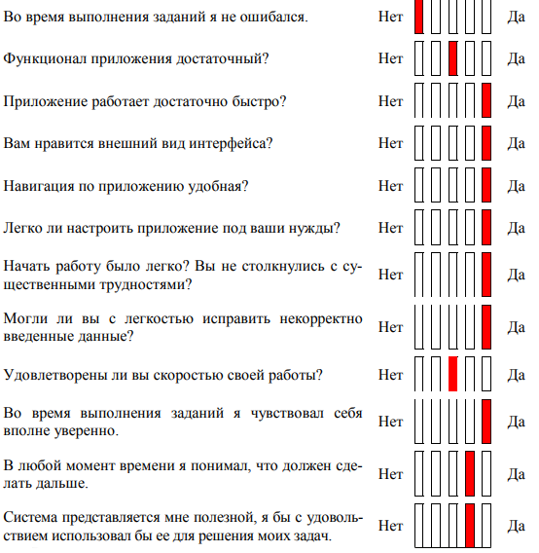

Рис. 33 – Анкета респондента 1

Баллы респондента 1: -2+0+2+2+2+2+2+2+0+2+1+1=14.

Баллы респондента 2: -2+1+1+2+1+2+2+1+2+2+2+2=16.

Баллы респондента 3: -2+2+2+2+2+2+0+1+0+0+0+2=11.

**Анализ количественных данных.** Общие результаты тестирования приведены в табл. 8.

Таблица 8

Результаты тестирования

|  |  |  |  |  |
| --- | --- | --- | --- | --- |
| Данные | Респондент 1 | Респондент 2 | Респондент 3 | Среднее  значение |
| Успешность, балл | 1 | 1 | 1 | 1 |
| Удовлетворенность, балл | 14 | 16 | 11 | 13.67 |
| Процент удовлетворенности от продукта, % | 83 | 89 | 100 | 94 |
|  |  |  |  |  |
|  |  |  |  |  |
| Окончание табл. 8 | | | | |
| Данные | Респондент 1 | Респондент 2 | Респондент 3 | Среднее  значение |
| Эффективность на основе времени | 0.040 | 0.023 | 0.023 | 0.029 |
| Общая относительная эффективность, % | 100 | | | |

Таким образом, средняя успешность выполнения задания равна 1 баллу, процент удовлетворенности от продукта составил 94%, общая относительная эффективность равна 100 %, среднее значение удовлетворенности пользователей составило 13.67 балла из 24 возможных.

4.2 Экспертное тестирование сайта.

**Сайт как целое.**

*Основные функции должны работать максимально эффективно.*

По главной странице сразу понятно, чему посвящен сайт.

Все основные возможности доступны без регистрации.

Все функции работают корректно.

Новички довольно просто могут начать пользоваться сайтом из-за его простоты.

Не предусмотрены удобства для опытных (упрощенные процедуры и использование сочетания клавиш).

Вся информация представлена в соответствующих региональных стандартах.

*Дополнительные функции – в жертву основным.*

Нет лишней, отвлекающей информации.

В случае, если есть несколько этапов в процессе выполнения задачи, то показаны все шаги и текущее положение пользователя в этом процессе (рис. 34).

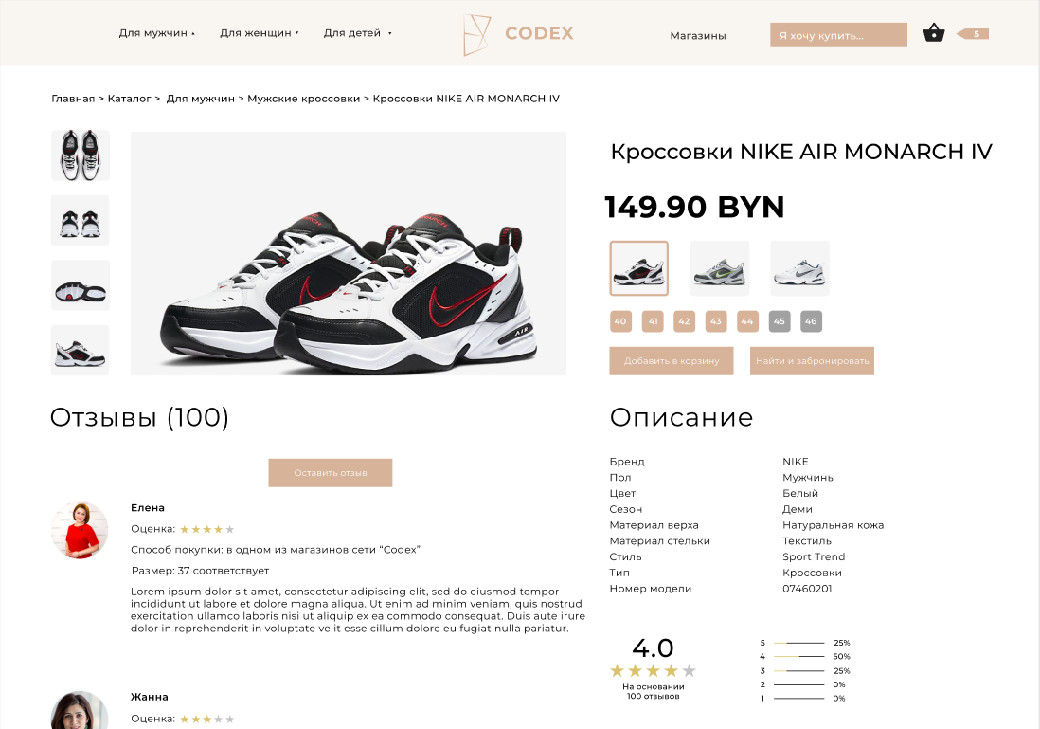

Рис. 34 – Страница товара

Метафоры используются очень осторожно и интуитивно понятны типичному пользователю сайта. Например, логотип ведет на главную страницу сайта.

Пользователю не приходится вводить одну и ту же информацию дважды.

**Структура сайта, информационная архитектура.**

Контент разделен на основной и дополнительный.

Сложность структуры сайта соответствует контенту и задачам.

Есть карта сайта и ссылки на нее.

**Навигация.**

Критически важные пути (такие как ознакомиться с каталогом, узнать отзывы, узнать цены на товары, заказать товар, узнать наличие модели в магазине) предельно просты.

Важная информация легко доступна со всех страниц сайта.

По заголовку категории, страницы, блока можно понять их содержимое.

Пользователь имеет возможность выйти из любого процесса на сайте без необходимости его заканчивать.

Логотип является ссылкой на главную страницу на всех страницах, кроме главной.

Нет «тупиковых» страниц.

Сайт не блокирует кнопку «Ваck (Назад)» браузера.

Кнопка «Ваck (Назад)» всегда возвращает на предыдущую посещенную страницу.

*Главное меню.*

Главное меню есть на всех страницах, в одном и том же месте.

Пункты меню не расположены в порядке убывания их значимости, поскольку они все равнозначны.

Используется не более двух подуровней меню.

Названия пунктов меню начинаются с заглавной буквы.

**Структура страниц сайта.**

*Шапка (header).*

Логотип расположен в одном и том же месте на всех страницах сайта.

Слогана нет.

*Блоки в основной области.*

Самые важные блоки расположены на первом экране.

Соблюдается баланс между информационными блоками и пустым пространством, что способствует восприятию сайта пользователями.

Заголовки понятны и заметны.

Правильное использование цветов фона, рамок и пустого пространства позволяет визуально разделять страницу на заметные и логичные информационные блоки.

Каждый блок можно охватить одним взглядом.

*Элементы.*

Все кликабельные элементы выглядят очевидно кликабельными, а

курсор мыши видоизменяется при наведении на них.

Все некликабельные элементы выглядят как некликабельные и

курсор мыши не видоизменяется при наведении на них.

Название – рядом с пиктограммой направления (рис. 35), т. е. все

связанные элементы находятся рядом друг с другом.

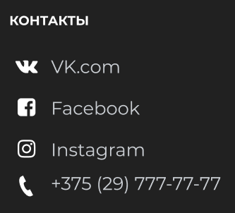

Рис. 35 – Контакты в подвале сайта

**Поиск.**

*Поле поиска.*

Поле поиска находится в ожидаемом месте, но оно доступно на любой странице.

На странице одно поле поиска.

В поле поиска работает подсказка.

Поиск не проверяет орфографические ошибки и не ищет синонимы.

Длина поля поиска – не менее 30 символов (достаточно для

наиболее частых запросов); длина запроса не ограничена.

**Текст.**

Изложение соответствует принципу перевернутой пирамиды: сначала важное, потом остальное.

Текст лаконичен, без «воды».

Текст структурирован, есть заголовки, подзаголовки, абзацы.

Имеются цитаты, списки (тогда текст легко сканируется).

**Вывод.** По результатам экспертного тестирования нарушений в данном интерфейсе выявлено не было, проблем в информационной структуре или функциональном соответствии элементов обнаружено не было. Таким образом, можно сказать, что интерфейс спроектирован грамотно и при его разработке учитывались все принципы юзабилити.

В качестве рекомендаций было предложено увеличить функциональность сайта с сохранением того же функционала, что имеется сейчас.

4.3 Выявленные проблемы интерфейсов и рекомендации по их устранению.

В ходе юзабилити-тестирования сайта магазина обуви Codex респонденты совершили некоторые ошибки. Основываясь на этих данных и пожеланиях респондентов, были совершены модификации сайта:

* Добавлена регистрация;
* Изменено изображение для корзины;
* В строке поиска изменена надпись и добавлен значок лупы.

*Регистрация.*

Для того, чтобы сайт запоминал личные данные пользователей сайта, а также для того, чтобы отзывы мог оставлять только тот пользователь, который купил товар, необходима регистрация. Для этого были добавлены форма регистрации (рис. 36.1), форма входа (рис. 36.2), кнопки входа и регистрации (рис. 36.3), а также надпись, которая оповещает пользователя о том, что он вошел (рис.36.4).

|  |  |
| --- | --- |
| Рис. 36.1 – Форма регистрации | Рис. 36.2 – Форма входа    Рис. 36.3 – Кнопки входа и регистрации    Рис. 36.4 – оповещение о том, что пользователь вошел |

*Изображение корзины.*

При выполнении последнего задания у Якова возникла проблема с тем, чтобы найти корзину, в связи с чем было изменена пиктограмма корзины на более узнаваемую (рис. 37).

|  |  |
| --- | --- |
| До | После |
| Рис. 37 – Пиктограмма картины до и после | |

*Строка поиска.*

Некоторые респонденты не сразу нашли строку поиска, поэтому для того, чтобы у них была ассоциация, была добавлена пиктограмма лупы в строке поиска и изменена надпись на привычное «Поиск».

|  |  |
| --- | --- |
| До | После |
| Рис. 37 – Строка поиска до и после | |

Таким образом, интерфейс исправлен согласно выявленному недостатку. Тестирование показало, что респонденты интерфейсом продукта довольны, эмоции положительные, сайт достаточно информативен и удобен.

4.4 Вывод.

По результатам пользовательского тестирования, не было выявлено проблем, связанных с интерфейсом. Пользователь легко находил нужную ему информацию, и с простотой выполнял данные ему задания. Тестирование показало, что в ходе выполнения задания никто не воспользовался возможностью кликнуть на логотип сайта, который ведет на главную страницу, но это не является проблемой, так как самая важная информация располагается в пунктах меню. Экспертное тестирование также показало, что принципы юзабилити соблюдены. Было выявлено три ошибки, которые в последующем были исправлены.

1. Заключение

Во время проектирования интерфейсов сайта я научился многому. Например, ознакомился программами Figma, Adobe Illustrator. Также я научился всем этапам проектирования интерфейсов. Узнал много нового о разработке интерфейса. Узнал новое о влиянии дизайна, интерфейса и цвета на психику пользователя, что буду обязательно внедрять в своих будущих проектах. В результате была определенна предметная область, цели, задачи проекта, целевая аудитория, список потребностей и возможностей пользователей, был сделан обзор аналогов. Далее был разработан сперва статический, а после и динамический прототип. После он был протестирован. Затем был разработан логотип и стилистика, определенна цветовая гамма, выбран шрифт. Была создана сетка. После этого был создан дизайн главной и остальных страниц. Завершающим этапом было юзабилити-тестирование в котором приняли участие 3 человека.

1. Список источников

1. Дизайн и юзабилити интерфейсов пользователя (Учебно-методическое пособие по курсовому проектированию по одноименной дисциплине для студентов специальности 1-40 05 01-03 «Информационные системы и технологии» (издательско-полиграфический комплекс)) / Т. В. Кишкурно, Т. П. Брусенцова 2016